ÁIMMAHUŠŠAN

SAMETINGSMELDING OM
SAMISK KULTURMINNEVERN

2021

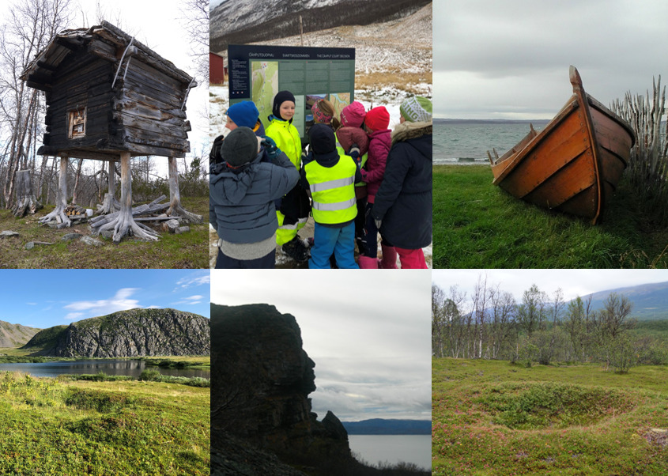

Innhold
1 Innledning 5
1.1 Målsetting - kunnskapsbasert og framtidsrettet kulturminnepolitikk. 6
2 Rammebetingelser 6
2.1 Juridiske rammer 7
2.2 Samfunnsmessige endringer 8
2.3 Klimaendringer – kulturminner og kulturlandskap 9
2.4 Digitalisering og databaser 10
3 Bygningsvern og fartøyvern 12
3.1 Samisk bygningsvern 13
3.2 Fartøyvern 19
4 Arkeologiske kulturminner 21
5 Helligsteder 29
6 Skjelett- og gravmateriale 33
7 Kommunikasjon, synliggjøring og formidling 39
7.1 Digitalisering av samiske kulturminnedata 39
7.2 Dokumentasjon og lokalt engasjement 40
7.3 Formidling , skjøtsel og tilrettelegging 42
7.4 Stedsnavn – kulturhistorisk kilde og kulturminne 45
8 Kulturmiljøfredninger 46
9 Forvaltningsområder og samarbeid 48
9.1 Ny kunnskap om samisk bosetting i sør 48
9.2 Nordisk samisk kulturminnevern 50
9.3 Todelt forvaltning og ansvarsfordeling 50
10 Økonomiske og administrative konsekvenser 54

Figurer
Figur 1 Kartplott som viser planlagt vindkraftverk Dønnesfjord på Sørøya, Hasvik kommune med kulturminner og vindkraftverkets infrastruktur inntegnet. 11
Figur 2 Oversikt over dokumenterte automatisk freda samiske bygninger. Tana kommune har desidert flest automatisk freda samiske bygninger. Kommunene Nesseby, Kautokeino, Kåfjord, Lyngen, Salangen og Tjeldsund har også mange. Kartgrunnlag: Askeladden 13
Figur 3 Stabbur er en vanlig samisk bygningstype. Her med eksempler fra sørsamisk, pitesamisk og nordsamiske områder i kommunene Hattfjelldal, Bodø og Tana. Foto Sametinget. 14
Figur 4 Gamme er en samisk bygningstype som har lange tradisjoner og ulike funksjoner. Gorsagammen var opprinnelig en setergamme og er et viktig samisk kulturminne i Salangen kommune. Foto Sametinget. 14
Figur 5 Eksempler på samiske bygningstyper. Foto: Sametinget. 15
Figur 6 Gjenbruk av materialer har preget byggeskikken. Her er et eksempel fra nyere tid. Også slike bygninger kan ha verneverdi. Foto Sametinget. 16
Figur 7 Lensmannsgården i Kautokeino er et eksempel på et offentlig bygg fra gjenreisningsperiode. Foto Sametinget. 16
Figur 8 Det er viktig å ta vare på et representativt utvalg av trebåtene før de blir borte. Foto Sametinget. 19
Figur 9 Steinaldertuft av gressbakkentype i Tana kommune. Gressbakkentuftene har en særegen form de dateres til perioden 2100-1800 f.Kr. og finnes i Finnmark og på Kolahalvøya. Foto Sametinget. 21
Figur 10 Som navnet sier, ligger ofte urgravene i ur. Foto Sametinget 22
Figur 11 Bildet viser en arkeologisk undersøkt slettnestuft i Berlevåg kommune. Den har et sentralt plassert ildsted og man ser likhetstrekkene med inndelingen i samiske gammer og telt. Legg merke til de tre hvalbeinene som ligger bak ildstedet. Foto: Bjørnar Olsen, UiT. 23
Figur 12 Hellegroper før og etter utgraving. Gropene ble benyttet til å utvinne olje fra sjøpattedyr ved at man smeltet spekket i store kokegroper. De var i bruk i omkring 1000 år fra rundt Kr.f og fram til rundt 1200-tallet, men den mest intensive bruksperioden var mellom 600-900 e.Kr. Oljen hadde flere bruksområder og var en viktig handelsvare for samene langs kysten av Nord-Troms og Finnmark. Foto Sametinget. 23
Figur 13 Gammetuft i Berlevåg kommune. Bildet viser sporene etter en fellesgamme som har både en bolig- og en fjøsdel. Slike gammetufter er tallrike langs kysten. Foto Sametinget. 24
Figur 14 Čilla/skyteskjul i skaret ovenfor Rohotovággi ytterst på Johkan/Digermulen, Tana kommune. Skyteskjulene har vært brukt under villreinfangst og ligger ofte flere samlet på strategiske steder i tilknytning til reinens trekklei. Foto Sametinget. 26
Figur 15. Stallotuftene er samiske hustufter som ligger i skoggrensa opp mot snaufjellet. De ligger som regel i rekker på 2 til 15 tufter, sjelden mer enn 8. De har vært brukt i perioden 600 – 1300 tallet, men hovedbruksfasen var tida 800 – 1050 e.Kr. Foto. Sametinget. 26
Figur 16 Árran med bearbmet i området ved Geassejávri/Sommervann i Tana kommune. Dette er de gjenværende sporene man oftest finner etter lavvo og goahti. Noen ganger kan man også finne en sirkel av steiner rundt som har vært brukt til å holde “teltduken” på plass. Foto Sametinget. 27
Figur 17 Gammetuft i sørsamisk område, Lonaplassen, sentralt i Trollheimen. Foto Sametinget. 27
Figur 18 Del av melkegjerde fra tidlig 1900-tallet i Ceakkogurra, ovenfor Rávttošnjárga/Stabbursnes i Porsáŋgu/Porsanger. Foto Sametinget. 28
Figur 19 Mange samiske helligsteder har markante trekk og skiller seg ut fra omgivelsene. Murggiidgahperaš/Klubbnesen er et landemerke på nordsiden av Varangerfjorden. Stedet har vært offerplass og her finnes også urgraver og en saivusjø. Foto Sametinget. 29
Figur 20: Offersteiner kan knyttes til ulike aktiviteter, fiske fangst, reindrift. Noen er synlig fra langt hold mens andre ligger tilbaketrukket. Foto Sametinget. 30
Figur 21 Oppmurte steinringer finnes mange steder. Noen har vært offersteder mens andre har vært fangstinnretninger. Foto. Sametinget. 32
Figur 22 Urgravene kan ligge i helleur, i bergsprekker eller inntil store steiner. Noen vises som forsenkninger og hulrom i ur mens andre framstår som tydelige røyser. De finnes over store deler av Sápmi. Over: urgraver i helleur og ved steinblokk, Varanger. Under: Frittliggende røys, Oppdal. Foto Sametinget. 34
Figur 23. Fra kulturminneregistreringskurs i regi av Sametinget i Duodorrá Ráffe/Beiarn i 2012. Foto Sametinget. 41
Figur 24 Tilrettelagte samiske kulturminner og formidlingsprosjekter er en ressurs for skoleverket. Foto Sametinget. 43
Figur 25 Sametingspresident Aili Keskitalo og sametingsråd Henrik Olsen – fra åpningen av tilrettelagte pitesamiske kulturminner på Saltfjellet. Foto Sametinget. 43
Figur 26 Sää´msijdd/Skoltebyen med St.Georgs kapell. Foto Sametinget. 46
Figur 27 Utsikt mot Reinsenn i Valdres. I dette kulturlandskapet er det registrert en mulig samiske boplass fra jernalder. Foto Sametinget. 49
Figur 28 Hellemaleri fra Ruksesbákti, Porsanger kommune. Det vi i dag kjenner som samiske kulturminner er resultatet av historiske prosesser som har foregått over lang tid i Sápmi. Også hellemalerier og helleristninger kan sees i lys av dette. Foto Sametinget. 51

Innledning
Samiske kulturminner er vår historie. De er spor etter samisk bruk, bosetting og tilstedeværelse. De formidler kunnskap om våre forfedres livsvilkår, ressursbruk, trosforestillinger og landskapstilpasninger. Det kan for eksempel være gammetufter, ildsteder, bolighus, stabbur, urgraver, kirkegårder, offersteder og hellige fjell, sennagressteder og lekeplasser for barn. Samiske kulturminner er også muntlige fortellinger og joik knyttet til bestemte plasser. Mangfoldet av samiske kulturminner i Sápmi forteller om en langvarig og variert bruk langt tilbake i tid. Kulturminner er en sentral del av og en viktig forutsetning for kunnskap om samisk utmarksbruk – meahcásteapmi.
Sametinget har forvaltningsansvar for samiske kulturminner og samisk bygningsvern i hele landet. Den samiske kulturarven er en viktig verdi. Den er grunnlag for kunnskaps- og identitetsbygging, for opplevelse og bruk, og den legger premisser for all arealplanlegging og inngrep i landskapene. Kulturminnene skal forvaltes på grunnlag av egen historie og egne verdier og utgjør et vesentlig kunnskapsgrunnlag i arbeidet med å sikre samiske rettigheter til arealer og naturressurser. Kunnskap om kulturminner og spor etter tidligere landskapsbruk er en forutsetning for en bærekraftig arealforvaltning og næringsvirksomhet i de samiske områdene.
Endringer i rammevilkår, kunnskapsgrunnlag, teknologi og i samfunnet generelt, påvirker det samiske kulturminnevernet. Det samme gjør endringer i lovverket, som endringa i fredningsgrensa for samiske kulturminner. Viktige faktorer som påvirker vår kulturarv er eksempelvis, urbanisering, reiseliv, friluftsliv, industri og klima. I tillegg økes og endres kunnskapsgrunnlaget gjennom nye metoder og ny teknologi.
Overføring av oppgaver fra Riksantikvaren i 2020 har ført til økt ansvar for Sametinget. Videre er et større digitaliseringsarbeid igangsatt av Riksantikvaren. En framtidsretta kulturminneforvaltning trenger effektiv informasjonsflyt mellom instanser og databaser.
De store nasjonale registreringsprosjektene i tiårene etter andre verdenskrig hadde generelt lite fokus på samiske kulturminner. I dag ser vi imidlertid en jevn økende tilkomst av arkeologiske kulturminner og ny kunnskap som følge av arbeidet til forvaltningen og ulike forsknings- og dokumentasjonsprosjekter. Likevel er skjevheten i tilgang på opplysninger og data om samiske kulturminner fortsatt markant og merkbar. Behovet for tilgjengelige kulturminnedata aktualiseres i særlig grad av det økende presset på arealer som ikke tidligere har vært berørt av inngrep. Når kraftlinjer, vindkraftverk og mineralindustri skal etableres i områder langt fra veger og annen infrastruktur, mangler vi derfor grunnlagsdata. Med økt press på nye områder øker også behovet for mer kunnskap om de samme områdene. Et godt kunnskapsgrunnlag er avgjørende for Sametingets mulighet til effektivt å ivareta lovpålagte oppgaver i kulturminneforvaltning og arealplanlegging.
Sametinget har gjennomført et omfattende dokumentasjons- og registreringsprosjekt av automatisk freda samiske bygninger. Som følge av dette er det i dag registrert omkring 900 freda samiske bygninger Det høye antallet automatisk freda bygninger, den generelle økningen av kjente arkeologiske kulturminner og ulike forskningsprosjekter bidrar til kunnskapsøkning, men også til nye utfordringer for forvaltningen både faglig og ressursmessig. Bygningsvernprosjektet har gitt Sametinget god oversikt over freda samiske bygninger og hvilke utfordringer som er forbundet med forvaltning og vedlikehold av disse i kommende tider. Her gjenstår likevel mye arbeid. En lignende helhetlig kartlegging finnes ikke for arkeologiske samiske kulturminner, selv om det er gjennomført noen større registreringer av arkeologiske samiske kulturminner i forbindelse med større forsknings og utbyggingsprosjekter.
Sametingets kulturminneforvaltning har utstrakt direktekontakt med både kommuner, private utbyggere, eiere av freda bygninger og lokalbefolkning. Kulturminneforvaltningen er gjerne den første og eneste befatningen mange har med Sametinget. Kontakten med publikum, utbyggere og kommuner er viktig for Sametinget. Den gir oss et godt utgangspunkt til å fange opp hva som er viktig for kommuner og lokalsamfunn og til å formidle både samisk kulturhistorie og Sametingets arbeid.

Målsetting - kunnskapsbasert og framtidsrettet kulturminnepolitikk
Sametingets hovedmålsetting i kulturminneforvaltningen er å ivareta og synliggjøre samiske kulturminner og kulturmiljøer på grunnlag av egen historie og egne verdier, med utgangspunkt i kulturminnenes betydning for identitet og samfunnsbygging. Økt kunnskap om samiske kulturminner, bosetting, landskapsbruk og historie bidrar til å styrke samiske samfunnsbygging, både i de enkelte lokalsamfunnene og i samfunnet generelt.
Vern og forvaltning av samiske kulturminner er en viktig del av Sametingets virkeområde. I arbeidet med å forvalte vår egen fortid og historie skal Sametinget legge hovedpremissene. Sametinget skal forvalte samiske kulturminner og kulturmiljøer på en måte som bidrar til å styrke og videreføre samisk kultur. Dette vil være innenfor folkeretten, og i tråd med at Sametinget skal gis økt innflytelse når det gjelder avgjørelsesmyndighet i saker som er av særlig betydning for den samiske befolkningen.
Forskningsbasert kunnskap og dialog med forskningsmiljøer utgjør en viktig basis i samisk kulturminneforvaltning. Deler av den tradisjonelle kunnskapen er fortsatt i aktiv bruk i samiske samfunn, parallelt med nye kunnskaper. Samisk tradisjonskunnskap om landskaps- og ressurstilpassing, som også er nedfelt i samiske kulturmiljø, har verdi langt utenfor samiske samfunn. Slik kunnskap er for eksempel aktuell å bruke i debatten om klimaendringer.

Rammebetingelser
Sametingets melding om kulturminnevern formulerer en kunnskapsbasert og framtidsrettet kulturminnepolitikk. Meldingen drøfter viktige faktorer som de senere årene har hatt innvirkning på fagfeltet og faktorer som i framtiden kommer til å bli viktige drivere.
Det har vært og er pågående prosesser i de juridiske rammebetingelsene, blant annet gjennom regionreform, flere lovpålagte oppgaver og lovendringer. Det er et markant og økt arealpress som må håndteres i lys av manglende datagrunnlag for de aktuelle områdene. Pågående klima- og samfunnsendringer krever nytenking og endrete strategier. Sametinget må ha nødvendig kompetanse til å ta i bruk nye teknologier og metoder. Herunder tilpasse dem til våre behov og nyttiggjøre oss mulighetene de gir.

Juridiske rammer
Retten til selvbestemmelse og retten til egen kultur og kulturarv er sentrale pilarer i Sametingets politikk på kulturområdet. Retten til selvbestemmelse er anerkjent gjennom FNs erklæring om urfolks rettigheter (UNDRIP) artikkel 3 og FNs konvensjon om sivile og politiske rettigheter (SP) art. 1. Også Den Europeiske Landskapskonvensjonen forplikter staten å ta hensyn til og ivareta både materielle og immaterielle aspekter ved landskaper hvor mennesker bor og arbeider og hvor barn vokser opp.
Sametingets arbeid har sitt grunnlag i Grunnloven § 108 som omhandler statens plikter når det gjelder samene i Norge: Dei statlege styresmaktene skal leggje til rette for at den samiske folkegruppa kan tryggje og utvikle samisk språk, kultur og samfunnsliv. Folkerettens regler om urfolk og minoriteter legger rammer for statens forpliktelser overfor det samiske folket. Staten skal anerkjenne samenes faktiske rettigheter, herunder de rettigheter som følger av ILO-konvensjon nr. 169 om urfolk og stammefolk i selvstendige stater. FNs erklæring om urfolks rettigheter slår fast at urfolk har rett til å bevare, ha kontroll med, verne og utvikle sin kulturarv og sin tradisjonelle kunnskap og sine kulturuttrykk (artikkel 31). Folkeretten fastslår også at urfolk har rett til å delta i beslutningsprosesser og bli konsultert i saker som berører dem, jf. ILO-konvensjon nr. 169 art. 6og UNDRIP art. 18, 19 og 32 samt FNs konvensjon om sivile og politiske rettigheter art. 27. Sametinget, som et folkevalgt organ for samene, har derfor en viktig rolle for å sikre og utvikle samiske språk, kultur og samfunnsliv.
Sametingets kulturminnearbeid har i tillegg sitt grunnlag i nasjonale mål for kulturminner og kulturmiljø som nylig ble revidert og lagt fram i Meld.St. 16 (2019-2020). Videre er kulturminnelovens formål at kulturminner og kulturmiljøer med deres egenart og variasjon skal vernes, både som del av vår kulturarv og identitet og som ledd i en helhetlig miljø- og ressursforvaltning. I 1978 ble samiske kulturminner eldre enn 100 år automatisk freda i loven. Bakgrunnen for denne sene og flytende fredningsgrensen var blant annet mangelen på skriftlige kilder om samisk historie og fortid, samt at samisk kulturarv ble ansett å være sårbar og underrepresentert. I 2018 ble den flytende fredningsgrensen på 100 år endret til en fast fredningsgrense. Dette fordi antallet automatisk freda samiske kulturminner fra nær fortid ellers ville bli svært omfattende. En slik økende tilvekst av automatisk freda samiske kulturminner ville etter hvert kunne legge store føringer på arealbruken i de samiske bosettingsområdene. Fredningsgrensen ble satt til 1917, og innebærer at alle samiske kulturminner fra 1917 eller eldre er automatisk freda. I kulturminneloven er også alle øvrige kulturminner inntil år 1537 samt erklærte stående byggverk fra perioden 1537-1649 automatisk freda. Utvalgte kulturminner eller kulturmiljøer kan også fredes ved enkeltvedtak etter kulturminneloven, eller ivaretas gjennom plan- og bygningsloven. Samiske kulturminner under vann faller også inn under Sametingets ansvarsområde. Sametinget har ikke ressurser til arkeologiske registreringer under vann. Vi samarbeider i slike saker med marinarkeolog ved det aktuelle universitetsmuseum.
Sametinget ble overført økt myndighet etter kulturminneloven med virkning fra 01.01.2020. Det gjelder blant annet myndighet til å innvilge dispensasjon for tiltak som kan virke inn på freda kulturminner. Myndigheten er delegert ved forskrift og ikke ved lov, slik hovedregelen ellers er etter kommuneloven. Dette innebærer at Riksantikvaren og departementet formelt har instruksjons- og kontroll-/overprøvingsrett på Sametingets beslutninger om samiske kulturminner. Dette samsvarer ikke med Sametinget særskilte stilling som representativt organ for samene som eget folk og urfolk. Sametinget har derfor helt tilbake i 2007 vedtatt at myndigheten må overføres ved lov. Dette har departementet hele tiden motsatt seg. I forbindelse med de seneste konsultasjonene om både ny forskrift og ny Stortingsmelding om kulturminnepolitikken ble Sametingets myndighet på nytt drøftet med ansvarlig departement med det resultatet at departementet nå skal utrede spørsmålet om Sametingets myndighet etter kulturminneloven. Denne utredningen kan eventuelt inngå i en bredere gjennomgang av kulturminneloven. På bakgrunn av dette aksepterte Sametinget at økt myndighet også ble overført Sametinget gjennom forskriften som trådte i kraft 01.01.2020. Forskriften hjemler overføring av myndighet og oppgaver til Sametinget for samiske kulturminner, tilsvarende det fylkeskommunene har fått overført for øvrige kulturminner. Den nye Stortingsmeldingen om kulturminnepolitikken (Meld.St. 16(2019-2020) ble lagt fram for Stortinget i juni 2020. Der slås det fast at det skal utarbeides en ny kulturminnelov som skal avløse den gjeldende loven fra 1978 og at det er nødvendig å utrede spørsmålet om Sametingets myndighet i forbindelse med dette arbeidet. Det går imidlertid ikke fram hvordan og når arbeidet med ny lov skal gjennomføres. I den videre prosessen vil Sametinget følge opp sitt primære standpunkt om at delegering av myndighet skal nedfelles i lov.
Plan- og bygningsloven er et vesentlig virkemiddel i samfunnsplanleggingen. Den er en sektorovergripende lov som legger opp til et system for helhetlig planlegging, der arealforvaltning er en viktig del. Kulturminner, kulturmiljøer og landskap kan vernes gjennom bruk av plan- og bygningsloven. Dette er virkemiddel kommunene forvalter som planmyndighet, og som kan brukes til å sikre kulturminner, kulturmiljøer og landskap. I plan- og bygningsloven er Sametinget gitt rett til å komme med innsigelser når samiske interesser vurderes som truet, og videre en plikt til å samarbeide med planmyndighetene for å ivareta det samiske naturgrunnlaget, herunder samiske kulturminner som en del av den samiske kulturarven.
Ved en eventuell uenighet om et kulturminne er samisk eller ikke, må en avklaring skje i dialog mellom den aktuelle fylkeskommunen og Sametinget. I likhet med hva som gjelder på fylkeskommunenes område, kan Riksantikvaren overta en sak dersom Sametinget vil fatte vedtak i strid med faglige tilrådinger. Riksantikvaren må i disse tilfellene vurdere om det er behov for konsultasjon før direktoratet treffer avgjørelse. Riksantikvaren er også klageinstans for vedtak fattet av Sametinget. Hvorvidt det er behov for konsultasjon før Riksantikvaren treffer avgjørelse i en klagesak, må Riksantikvaren vurdere konkret i hver enkelt sak i tråd med reglene om konsultasjoner mellom statlige myndigheter og Sametinget. Tilsvarende gjelder for Klima- og miljødepartementet om en sak skulle havne der for endelig avgjørelse.

Samfunnsmessige endringer
Endringer i industri, demografi og forbruksmønster skaper nye problemstillinger knyttet til press på både kulturminner, landskap og naturressurser som sammen er viktige fysiske uttrykk og fundament i samisk kulturhistorie.
Arealkrevende næringer som vindkraft og gruvedrift medfører store fysiske inngrep i områder som fram til nylig har hatt få tekniske innretninger. Den betydelige økningen i fritidsbebyggelse får konsekvenser i områder med mange samiske kulturminner.
Turistindustrien har de siste årene ekspandert. Stadig nye arealer blir lagt til rette for både organisert og uorganisert ferdsel. I tillegg utgjør næringens kommersialisering av samisk kultur utfordringer for både den immaterielle og den materielle kulturen. Sametinget påpeker viktigheten av god faglig kvalitet i formidlingen av samisk kultur og historie.
De fleste samene bor utenfor de største byene, men urbaniseringen i samfunnet medfører at den samiske befolkningen øker også i byene. Befolkningsutviklingen har mange steder i Sápmi i lang tid vært negativ. Dette har særlig vært gjeldende i kystområdene og i mindre grad i indre strøk. Den negative utviklingen stabiliserte seg noe i perioden 2011-2017, men fra 2017 har det igjen vært årlig negativ befolkningsutvikling utenfor byene. Rurale strøk har en større andel eldre enn landsgjennomsnittet for urbane områder. Arbeidsinnvandring er hovedforklaringen til at befolkningsnedgangen har stabilisert seg noe. Fraflytting kan gi utfordringer knyttet til å opprettholde og videreformidle kunnskap om historisk samisk ressurs- og landskapsbruk mellom generasjoner. Samtidig gir det også muligheter for at kunnskap om samisk historie i større grad kan bli bedre kjent og alminneliggjort i storsamfunnet.
Befolkningsutviklingen skaper også utfordringer for vedlikeholdelsen av kulturminner og kulturlandskap. Når en økende andel av bygningsmassen blir fritidsboliger og bruken av ut- og innmark endres påvirker dette både bygninger, kulturminner og kunnskapsoverføring.

Klimaendringer – kulturminner og kulturlandskap
Klimaendringene har store regionale variasjoner, med særlige markante endringer i de nordlige områdene. Endringene viser seg spesielt gjennom økende temperaturer, økt nedbør og generelt mer ekstremt og ustabilt vær. Dette påvirker bevaringsforholdene for samiske kulturminner og bygninger.
Klimaendringene fører til forandringer i de naturprosessene som over tid har virket inn på samiske kulturminner. Kulturminnene ble i sin tid skapt og utformet i nært samspill med de naturgitte forholdene. Samtidig har de gjennom bruk og nedbrytning tilpasset seg naturforhold som inntil de senere år har vært nokså stabile. Endringene i klimaet gjør at vi framover vil stå overfor nye problemstillinger som får betydning for forvaltningen. Kulturminner som basis og grunnlag for kunnskap om samisk historie vil kunne forsvinne i økende tempo.
Økt fuktighet er hovedutfordringen når det gjelder stående bygninger. Det fører til mer råte, sopp og skadedyr. Bygningene er som regel skapt for å tåle kortvarige variasjoner i fuktforhold, men ikke vedvarende endringer. Fuktighet, kombinert med varmere klima, vil også føre til raskere nedbrytning av arkeologiske funn. Ekstremvær fører til økt fare for direkte skader, særlig som følge av erosjon, sterk vind og kraftig regn.
I tråd med FNs bærekraftsmål vedtatt i 2015 vil Sametinget også ha fokus på at eldre bygningsmasse også har en egenverdi som kan bidra positivt i et klimaperspektiv. Eksisterende bygninger, både de automatisk freda bygningene og bygninger som er verneverneverdige, er en ressurs som kan bidra til reduksjon av klimagasser og være et ledd i det grønne skiftet. Fortsatt bruk, omforming, gjenbruk og oppgradering av eksisterende bygninger i stedet for å bygge nytt er viktig med tanke på en effektiv utnyttelse av ressurser og reduksjon av miljøbelastningene. Utvikling av, og særlig formidling av kunnskap om hvilke ressurser eksisterende bygninger representerer vil være vesentlig. Det er aktuelt å se nærmere på kriterieriene som ligger til grunn for å tillate tiltak på eldre bygninger, og hvordan man kan innarbeide miljø- og klimahensyn.
Et endret klima medfører endringer i vegetasjonsbildet. For eksempel trekker tregrensen oppover i høyden, vegetasjonen blir frodigere og nye arter kommer til. Bedre vekstvilkår fører til tettere vegetasjon og akkumulering av biomasse som holder på fuktighet rundt bygningene. Dette gjør også at synlige kulturminner og kulturlandskap gror igjen. For mange kulturminner kan endringene i vegetasjonsbildet medføre at de blir liggende i omgivelser som ligner mindre på det som fantes da de ble anlagt. For eksempel kan reindriftsamiske sommerboplasser, som ofte ligger i skoggrensa nært fjellbeitene, etter hvert bli liggende inne i tett skog. Det blir vanskeligere å forstå sammenhengen mellom landskap og kulturminner.
Ekstremvær fører til mer direkte skader. Sterkere og hyppigere vind, kombinert med stigende havnivå, kraftigere regn og mindre frost fører til stormskader og økt erosjon langs elver, vann og hav. Langvarig fravær av nedbør fører til brann, uttørking av trær med kulturspor og økt vinderosjon. Samtidig har samfunnet ulike mekanismer for å imøtegå endringer i klima og landskap. Blant annet kan det medføre nye typer utbygginger som vindkraft, og dermed press på nye områder. Dette øker risikoen for skade på tidligere uberørte kulturmiljøer.
Tradisjonell håndverkskunnskap knyttet til bygninger og fartøy er ofte tilpasset et klima og miljø som i dag er endret. Dette vil skape metodiske utfordringer for bygningsvernet. Tradisjonelle håndverksteknikker er alltid tilpasset det miljøet de har operert i. Det betyr at lokal kunnskap ikke nødvendigvis vil være tilstrekkelig for å ivareta den samiske kulturarven.
Metoder og praksis ved registrering av arkeologiske kulturminner må tilpasses og ta høyde for endringer i klima, landskap og vegetasjon. For eksempel gjør gjengroing arbeidet med å påvise og sikre arkeologiske kulturminner utfordrende. De metodene og verktøyene vi har i dag er ikke egnet til arbeid i tett vegetasjon. Det er behov for økt fokus på utvikling av nye metoder og verktøy, og en kontinuerlig evaluering av registreringsarbeidet.

Digitalisering og databaser
Tradisjonelt har informasjon blitt lagret og utvekslet analogt via fysiske dokumenter. I dag forgår dette i stor grad gjennom digitale dokumenter i digitale miljø. Dette betyr at informasjon i vesentlig grad er lettere tilgjengelig enn før. Dette gir også tilgang til en økt mengde informasjon. Digital lagring og utveksling av data har gjort at tilgangen til og mengden informasjon er totalt forandret og i rask utvikling.
Databaser er viktige verktøy i Sametingets forvaltning av kulturminne. En viktig database er Riksantikvarens nasjonale kulturminnedatabase Askeladden. Fra Askeladden kan det hentes ut informasjon om kulturminner med relevans for en spesifikk sak og et geografisk område. Databasen inneholder både samiske- og andre kulturminner.
Databasen eies, driftes og vedlikeholdes av Riksantikvaren. Sametinget som forvaltningsmyndighet for samiske kulturminner avgjør hva som er samiske kulturminner og laster dem opp i kulturminnedatabasen. Det er også Sametinget som avgjør i hvilken grad informasjonen i databasen skal være offentlig tilgjengelig eller om den skal skjermes.
Databasen oppdateres kontinuerlig av Sametinget og de respektive fylkeskommuner etterhvert som ny data tilkommer. Askeladden er passordbelagt og ikke åpen for allmennheten. Informasjon som registreres i Askeladden skal likevel som hovedregel kunne deles med øvrige forvaltningsmyndigheter og ansees som åpne data såfremt de ikke er aktivt begrenset og skjermet offentlighet.
Databasen kulturminnesøk.no er publikumsversjonen av Askeladden og åpen for allmennheten. Kulturminnesøk.no gir opplysninger om kulturminnetype, beskrivelse av kulturminnet og lokalisering forutsatt at opplysningene ikke er klausulert og skjermet for offentligheten. For eksempel er samiske helligsteder og urgraver ofte klausulert.
Sametinget benytter seg i stor grad geografiske informasjonssystemer, GIS. Dette er programvare for behandling av stedfestet informasjon. Med GIS program står vi fritt til å benytte digitale ressurser fra mange kilder i ett og samme grensesnitt og åpner dermed opp for effektiv behandling av data, der store mengder informasjon systematiseres og underlegges statistisk behandling og visualisering.

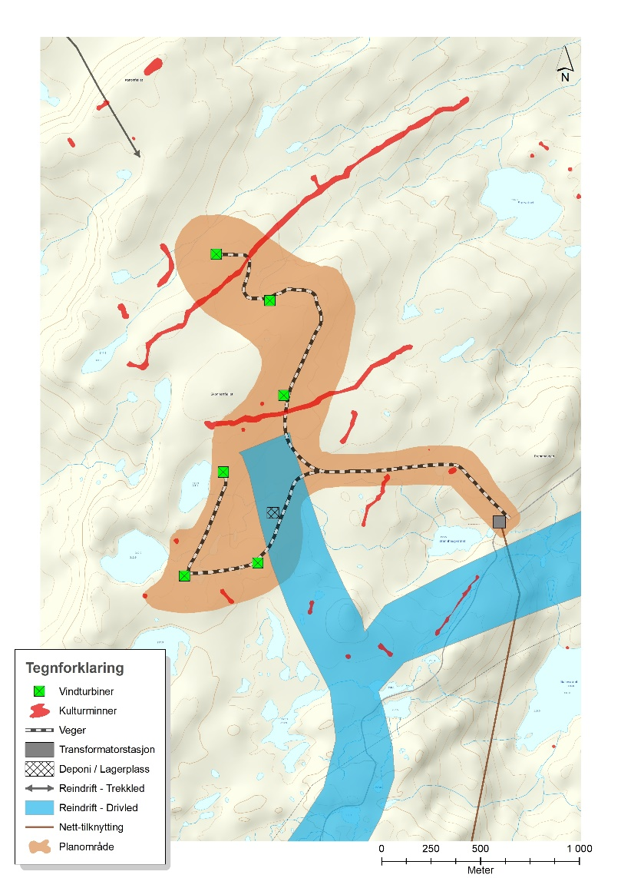
Det utvikles stadig bedre programvare som gir muligheter for å analysere og visualisere store mengder data på en effektiv og oversiktlig måte. I utarbeidelse av rapporter og formidling generelt er GIS-verktøyet essensielt og viktig for Sametinget og kan implementeres på en rekke områder.

Figur 1 Kartplott som viser planlagt vindkraftverk Dønnesfjord på Sørøya, Hasvik kommune med kulturminner og vindkraftverkets infrastruktur inntegnet.

Det knytter seg utfordringer til å utvikle og implementere gode system for utveksling av relevant og kompatibel informasjon. Uten dette står vi i fare for å oversvømmes av data uten relevans. Digitalisering handler i stor grad om å benytte teknologi til å fornye, forenkle og forbedre hverdagen. Behovet for å utvikle bedre metoder og verktøy både for å registrere nye kulturminner og for lagring og formidling av kulturminnekunnskap er også vektlagt i den siste kulturmiljømeldingen, Meld.St. 16 (2019-2020) Nye mål i kulturmiljøpolitikken.
Askeladdens oppbygging og struktur er i for liten grad tilpasset samiske kulturminnetyper, kulturmiljø og den landskapsbruken de er knyttet til. Den gir få muligheter til å håndtere observasjoner- og kategoriseringer av samiske kulturminner. Samiske kulturminner blir i Askeladden, i langt større grad enn andre, plassert i store generelle kategorier som usynliggjør, tildekker og reduserer mangfoldet av samiske kulturminnetyper. Per i dag er det derfor en skjevhet som ble etablert fra starten ved at «norske» kulturminner ble delt inn og systematisert i langt flere kategorier enn de samiske
I dag er Askeladden kun i norsk språkdrakt. Riksantikvaren planlegger å realisere databasen i en samisk og nynorsk versjon, men dette har så langt ikke blitt prioritert. Sametinget har bidratt med blant annet å utarbeide samiske oversettelser på sentrale samiske kulturminnetyper, og disse er implementert i Askeladden. Arbeidet med å oversette samiske kulturminnekategorier fortsetter i samarbeid med Riksantikvaren.
Askeladden bygger på et prinsipp om at kulturminner skal kartfestes og avgrenses i forhold til omgivelsene. Automatisk freda kulturminner legger også sterke føringer på arealbruk, og i lys av dette er både kartfesting og avgrensing av kulturminner arbeidsoppgaver som prioriteres høyt av kulturminnemyndighetene. Kulturminneloven omfatter imidlertid også steder som er uten fysiske spor i marka. Steder det knytter seg historier, tro og tradisjon til. Disse kategoriene byr det på utfordringer å skulle avgrense. Sammenhenger mellom kulturminner og store landskapsrom som hører sammen, men som ligger med stor innbyrdes avstand er også vanskelig å dokumentere og synliggjøre i Askeladden.
Sametinget har et stort etterslep i arbeidet med å digitalisere eget arkiv- og fotomateriale. Fysiske papirarkiver finnes på alle Sametingets kontorsteder. Dette representerer en utfordring og gir redusert tilgjengelighet, og ikke minst sikkerhet. Lokale papirarkiver inneholder viktig informasjon og skal bevares for ettertiden. Det stiller derfor store krav til brannsikkerhet og andre problemer knyttet til fukt og liknende. Sametinget har en egen fotodatabase, men kun et fåtall bilder lagt inn i den. Det, og det meste av materialet ligger spredt på ulike datamaskiner, servere samt i skap og skuffer. Dette viktige kulturhistoriske materialet må digitaliseres og lagres på en sikker og hensiktsmessig måte.

Tilgjengeliggjøring og oppbevaring av data må skje i tråd med regelverk for etikk, personvern og rettigheter. Dette vil blant annet gjelde lydopptak fra intervjuer og transkripsjoner av disse. Sensitive kulturminneopplysninger om for eksempel urgraver og helligsteder må også ivaretas på en etisk forsvarlig måte. Sistnevnte informasjon finnes det, som beskrevet over, allerede systemer for å skjerme i Askeladden. Sametinget er forvalter av søkerbaserte tilskudd, og har videre anledning til å sette vilkår for metode og etikk når tilskuddsmottakere samler inn sensitive opplysninger om kulturminner.

Bygningsvern og fartøyvern

Sametinget er forvaltningsmyndighet for automatisk freda samiske bygninger. Samisk bygningsvern var, inntil for få år siden, et lite ansvarsområde for Sametinget. I dag er dette blitt et omfattende felt som følge av innsatsen med å registrere automatisk freda samiske bygninger. Fra 2020 overtok Sametinget også forvaltningsansvaret for samisk fartøyvern, et utvalg av kulturhistoriske eiendommer i statlig eie, samt samiske vedtaksfreda bygninger. Sametinget er også dispensasjonsmyndighet for freda samiske bygninger. I tillegg forvalter Sametinget samiske verneverdige bygninger. Automatisk freda og vedtaksfreda kulturminner har et formelt vern etter kulturminneloven. Et verneverdig eller bevaringsverdig kulturminne er et kulturminne som har gjennomgått en kulturhistorisk analyse og blitt vurdert som verneverdig. Et formelt vern kan gjøres ved regulering til vern etter Plan- og bygningsloven. De aller fleste verneverdige bygninger har imidlertid ikke noe formelt vern.

Samisk bygningsvern
Samiske bygninger defineres ut fra fem hovedkriterier; historisk og kulturell tilknytting, funksjon, miljømessig sammenheng, byggeskikk og eiers og lokalsamfunnets oppfatning. Kriteriene ble utarbeidet i 2003, og har vært brukt siden, da særlig i forbindelse med Sametingets prosjekt «Registrering og identifisering av automatisk fredede samiske bygninger» (2011-2019). Registreringsprosjektet resulterte i at antallet automatisk freda samiske bygninger økte fra ca 60 til omkring 900.
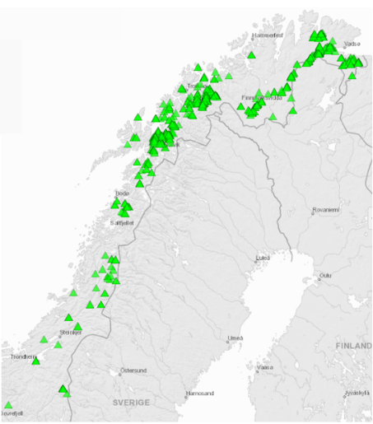

Figur 2 Oversikt over dokumenterte automatisk freda samiske bygninger. Tana kommune har desidert flest automatisk freda samiske bygninger. Kommunene Nesseby, Kautokeino, Kåfjord, Lyngen, Salangen og Tjeldsund har også mange. Kartgrunnlag: Askeladden

Kriteriene som definerer samiske bygninger, viser verdiene som vektlegges i samisk bygningsvern. Freda og verneverdige bygninger er synlige og håndfaste minner om samisk historie, og kultur og håndverkstradisjoner. De utgjør tydelige elementer i samiske kulturmiljøer, og er konkrete eksempler på samisk byggeskikk og utviklingen av den. For eiere og lokalsamfunn representerer bygningene i tillegg familiehistorie, minner, tilknytting og også en økonomisk verdi. Bygningene har utgjort viktige bruksverdier og mange gjør det fortsatt. Også i framtida kan de spille en rolle, enten i nye brukssammenhenger eller i tråd med opprinnelige funksjon som bolig, uthus, naust, stabbur, nærings- eller lagerbygg. Gjennom vedlikehold og gjenbruk kan den eksisterende bygningsmassen bidra positiv i et klimaregnskap.

Bygningsmassen som Sametinget forvalter er geografisk fordelt fra Sør-Varanger kommune i nordøst til Engerdal kommune i sør. Av automatisk freda samiske bygninger er stabbur, boliger og fjøs er de mest utbredte bygningstypene. I Finnmark er stabbur den vanligste typen mens bolighus er vanligst sør for Finnmark. Andre typer er for eksempel skjåer, naust, jordkjellere og felleskapsbygninger. Sametinget har også registrert mer sjeldne automatisk freda bygningstyper, som smier og bekkekverner.

Registreringsprosjektet fokuserte primært på områder med stort potensial for funn av automatisk freda bygninger. Derfor finnes det fortsatt bygninger som ennå ikke er identifisert, og det vil fortsatt tilkomme nye bygninger som er automatisk freda.

 | 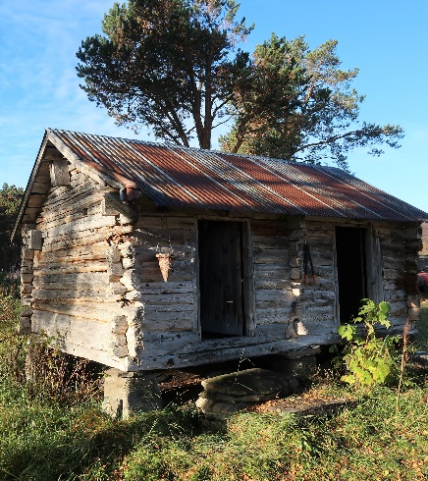 | 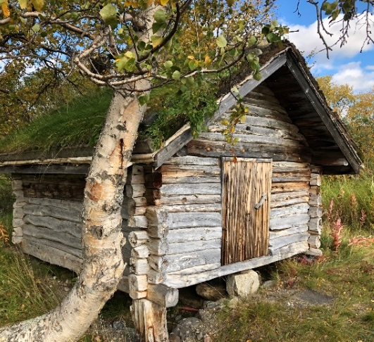

Figur 3 Stabbur er en vanlig samisk bygningstype. Her med eksempler fra sørsamisk, pitesamisk og nordsamiske områder i kommunene Hattfjelldal, Bodø og Tana. Foto Sametinget.

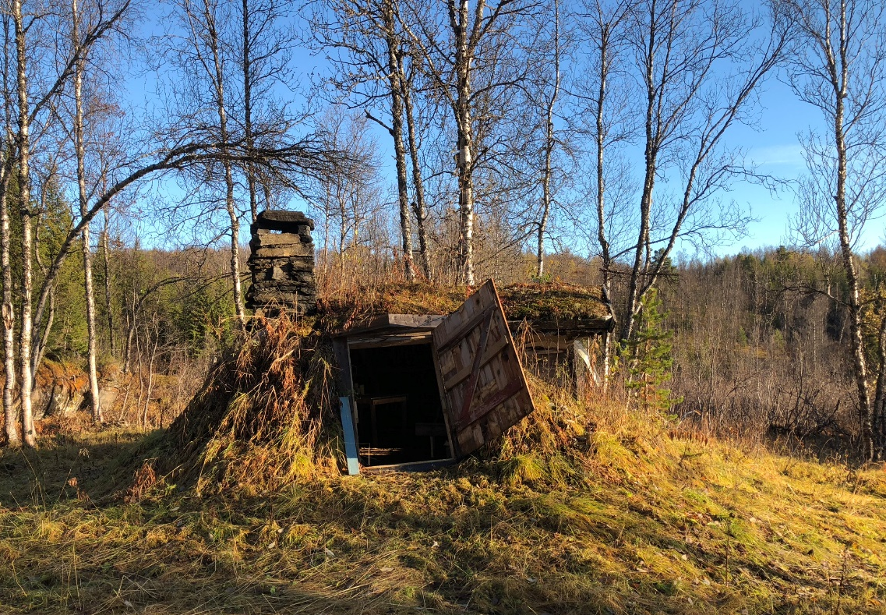

Figur 4 Gamme er en samisk bygningstype som har lange tradisjoner og ulike funksjoner. Gorsagammen var opprinnelig en setergamme og er et viktig samisk kulturminne i Salangen kommune. Foto Sametinget.
Figur 5 Eksempler på samiske bygningstyper. Foto: Sametinget.
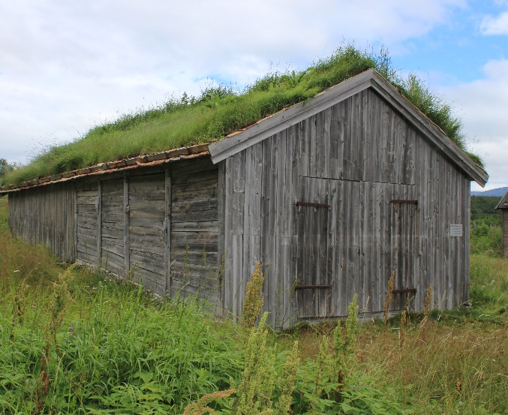 | 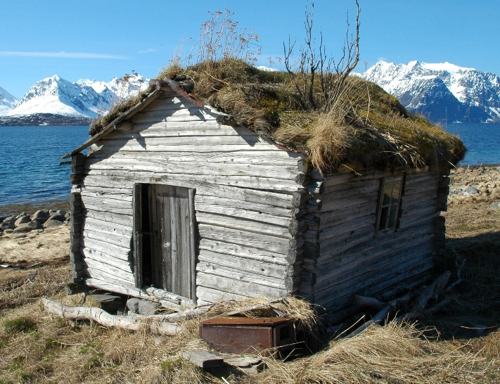
Over til venstre: Stornaust; Lyngen kommune.  Over til høyre: Sjøbu, Kåfjord kommune.  Naust og sjøbuer er særlig utsatt for vær og vind. De som går ut av bruk forfaller fort. | Under: To boliger i Tana kommune.  Bolighus varierer i størrelse, utforming og materialbruk. De som fortsatt er bebodd har ofte gjennomgått store endringer i tråd med skiftende tider og behov.
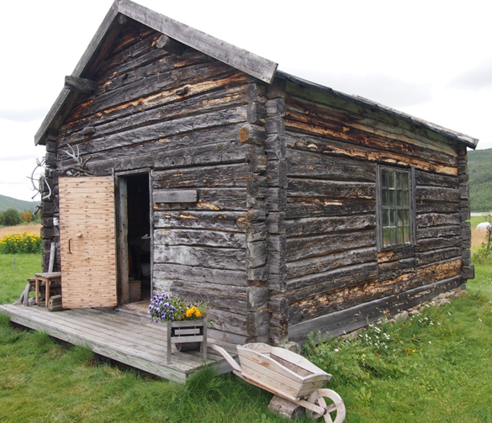 | 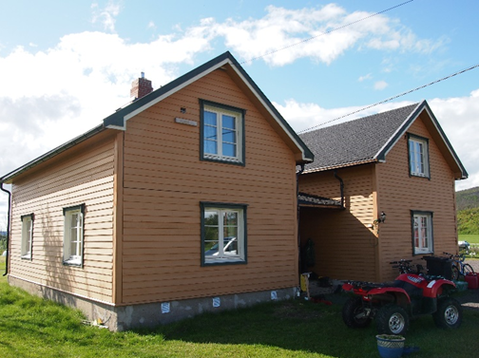
Under til venstre:  Fjøs, Hattfjelldal kommune. | Under til høyre:  Fjøs, Hamarøy kommune.
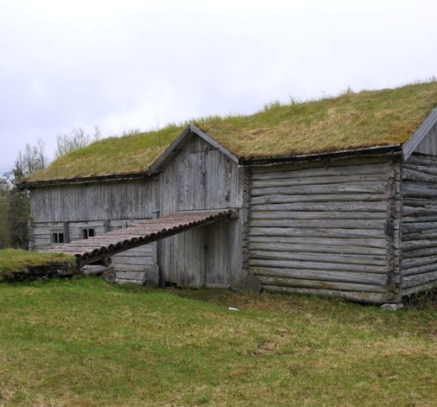 | 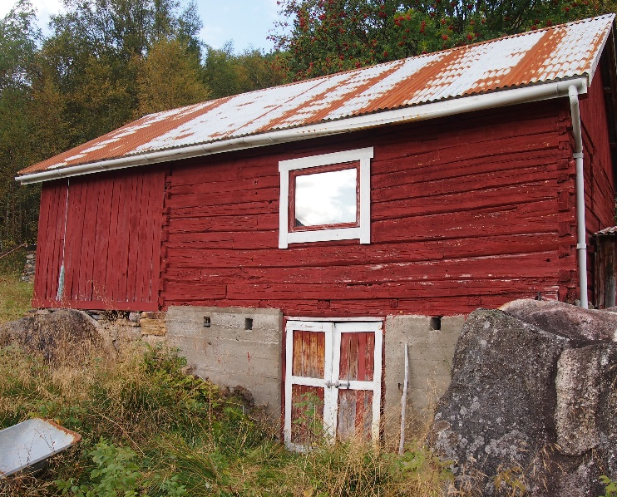

I tillegg til de automatisk freda bygningene finnes et stort antall bygninger som er yngre enn fredningsgrensen, men som likevel har verneverdi. Sametinget har ikke den nødvendige oversikten over de verneverdige bygningene, men det antas at de blant annet finnes i gjenreisningsbebyggelsen og samiske næringsbygg fra mellom- og tidlig etterkrigstid. Reinslakterier, brygger knyttet til fiskeri og ishavsfangst og andre småskala industri- og næringsbygg er eksempel på dette. Fra gjenreisinga finnes de arkitekttegna typehusene samt et mangfold av små, provisoriske bygninger.

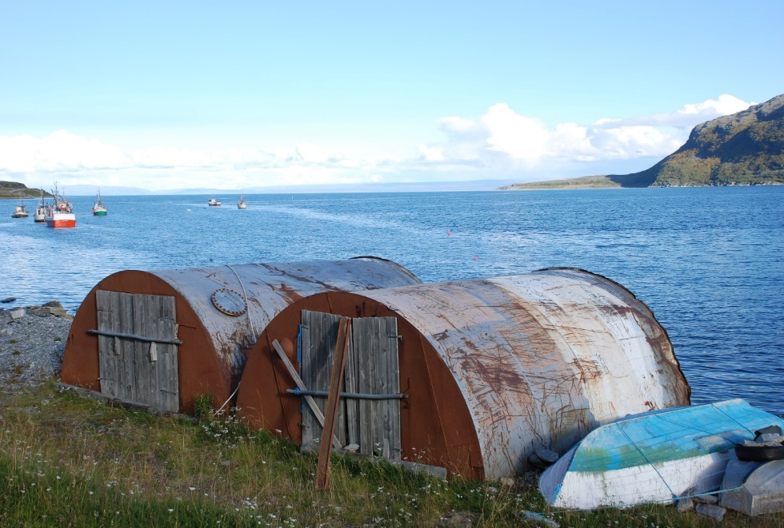
Figur 6 Gjenbruk av materialer har preget byggeskikken. Her er et eksempel fra nyere tid. Også slike bygninger kan ha verneverdi. Foto Sametinget.

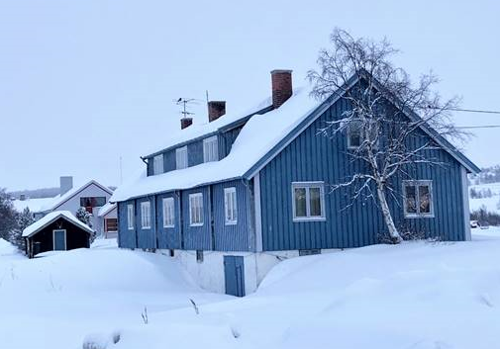
Figur 7 Lensmannsgården i Kautokeino er et eksempel på et offentlig bygg fra gjenreisningsperiode. Foto Sametinget.

Sametingets plenum vedtok i 2017en forvaltningsplan for automatisk freda samiske bygninger. Denne har vært er et viktig styringsverktøy og er i dag under revisjon. I tillegg er kulturminnedatabasen Askeladden et viktig redskap i forvaltningen av bygningsarven.

Sametinget forvalter øremerkete midler fra Riksantikvaren i en søkerbasert tilskuddordning for istandsetting av automatisk freda bygninger i privat eie. I tillegg har Sametinget en egen søkerbasert tilskuddsordning til kulturminnevern. Sistnevnte tilskudd kan tildeles til istandsetting av både freda og verneverdige bygninger og anlegg samt andre kulturminnerelaterte tiltak.

Dispensasjon fra kulturminneloven er nødvendig før eier kan iverksette større istandsettingstiltak ut over vanlig vedlikehold. Sametinget er dispensasjonsmyndighet og behandler søknader om dispensasjon knyttet til istandsettingstiltak samt andre planlagte tiltak som berører freda bygningsmasse.

Eierne av samiske freda bygninger har generelt liten erfaring med å eie en bygning med fredningsstatus. De ble gjort kjent med fredningen for få år siden. Dette til forskjell fra eierne av den øvrige freda bygningsmassen i Norge, som gjerne har hatt sine bygninger på fredningslista i mange tiår. Sametinget erfarer derfor at eierne av de samiske bygningene har et stort behov for oppfølging, veiledning og informasjon om det å eie og ivareta en automatisk freda bygning, om tilskuddsordninger og andre relevante emner. Blant eierne er det også er mange eldre som ikke er fortrolig med å søke tilskuddsordninger.
Tillitsbasert kommunikasjon med eierne er en nøkkelfaktor for å lykkes i denne forvaltningen. Behovet for en innsats på dette feltet er særlig stor nå og i de nærmeste årene, i det som kan karakteriseres som en etableringsfase for det samiske bygningsvernet.

Bygningsmassen som Sametinget forvalter spenner over et stort geografisk område. Mange av bygningene ligger i tillegg i utmark, langt fra kjørbar vei. Dette gir særskilte utfordringer med hensyn til oppfølging og tilsyn samt og kostnader knyttet til dette.

Kulturminneverdi og tilstandsgrad er avgjørende parametere i forvaltningen av freda bygninger og ved tildeling av tilskudd. I den første fasen av registreringsprosjektet ble imidlertid bygningenes kulturminneverdi ikke vurdert, og over 300 freda samiske bygninger står derfor uten verdivurdering i Askeladden. Det forventes at forvaltningsmyndighetene oppdaterer tilstandsgraden til freda bygninger senest innen hvert tiende år. I Askeladden bortfaller tilstandsvurderingen automatisk etter ti år når de ikke er oppdatert. Bygningen blir da stående med tilstandsgrad ukjent. De fleste av de 900 freda samiske bygningene er kommet til i løpet av få år. Det må derfor en stor innsats til for holde Askeladden oppdatert på dette feltet innen det er gått ti år.

Sametinget har i dag ikke oversikt over verneverdige samiske bygninger. Nasjonalt viktige bygninger kan derfor gå tapt. Sametinget er gjennom forskrift gitt myndigheten til midlertidig fredning jf. ansvarsforskriften §3(3) jf. §4.. Endelig fredning gjøres av Riksantikvaren jf. ansvarsforskriften §2(4). Dette er svært omfattende og ressurskrevende prosesser. Sametinget vil derfor også vurdere andre redskap, som Plan- og bygningsloven for å sikre slike bygninger.

Kunnskap om tradisjonshandverk og materialer er avgjørende for god istandsetting og vedlikehold av freda og verneverdige bygninger. Sametinget støtter derfor kompetansehevende tiltak på feltet og bygger kontaktnett med relevante handverksmiljøer. Dette fordi det finnes få handverkere i de nordlige landsdeler som har tilstrekkelig kompetanse på istandsetting av freda bygninger etter antikvariske prinsipper. Eiere av freda bygninger møter derfor utfordringer når de skal gjennomføre istandsettingsprosjekter. Mange slike prosjekter blir utsatt, eventuelt ikke gjennomført. Enkelte har også blitt gjennomført uten tilstrekkelig hensyn til antikvariske prinsipper. Dette er en utfordring i forvaltningen av freda bygninger og til hinder for ivaretakelsen av bygningenes kulturhistoriske verdier.

Mål
- Sametinget har etablert gode rutiner og innehar nødvendige ressurser som sikrer en planmessig og framtidsrettet forvaltning av den samiske bygningsarven
- Et representativt utvalg av freda samiske bygninger har et normalt vedlikehold.
- Et representativt utvalg av nasjonalt viktige verneverdige bygninger har normalt vedlikeholdsnivå.
- Istandsetting av verneverdige og freda samiske bygninger skjer etter antikvariske prinsipper.
- Sametingets bygningsvern er forankret i en tillitsbasert kommunikasjon med eierne av freda og verneverdige samiske bygninger. Eierne har tilfredsstillende tilgang på informasjon og veiledning.

Strategier
- Bidra til å lage oversikt over bygningstyper og enkeltobjekter som er særlig viktig å ta vare på ut fra kriterier som blant annet geografiske særtrekk, sårbarhet, sjeldenhet, tilstandsgrad.
- Bidra til å lage oversikt over nasjonalt viktige samiske bygninger som ikke omfattes av fredningsbestemmelser, samt utarbeide en strategi for å bevare et representativt utvalg.
- Revidere «Forvaltningsplan for freda bygninger».
- Kontinuerlig oppdatering av aktuelle databaser.
- Drive aktiv veiledning, formidling og utarbeiding av informasjonsmateriell om den samiske bygningsarven.
- Etablere kontakt og nettverk med relevante handverksmiljøer og bidra til kurs- og opplæringsvirksomhet i tradisjonshandverk, fortrinnsvis med fokus på samiske bygninger.
- Dialog og samarbeid med aktuelle myndigheter, museer, organisasjoner og andre relevante institusjoner for å løse felles utfordringer og oppgaver.

Fartøyvern
Båten har gjennom århundrene vært et bærende element i sjø- og elvesamisk kultur. Samiske båter var i lang tid oversett som potensielle bærere av samisk kultur. De fikk ikke samme status som symbol for det samiske som andre deler av den materielle kulturen. Dette har endret seg noe i løpet av de siste par tiår. Samiske båtbyggertradisjoner kan dokumenteres langt tilbake i tid. Allerede kongesagaene beretter om samer som bygger store havgående skip. Petter Dass forteller om jektebygging på 1600-tallet, og gamle skifteprotokoller beskriver redskap og utstyr som ble benyttet i båtbygging. Det finnes mange eldre kilder som beskriver samene som dyktige båtbyggere.

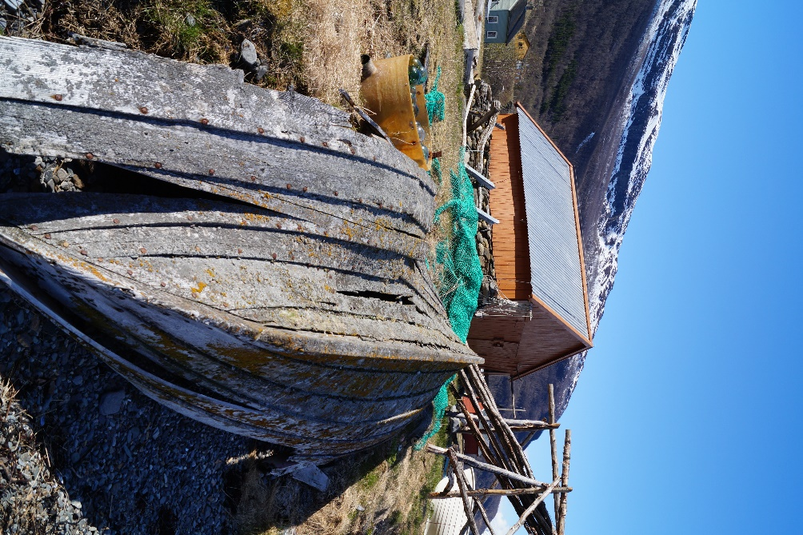 | 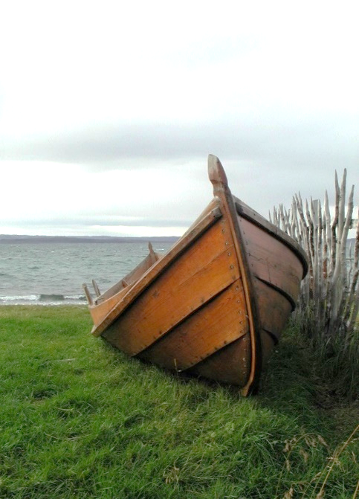

Figur 8 Det er viktig å ta vare på et representativt utvalg av trebåtene før de blir borte. Foto Sametinget.

Fartøyvern skiller seg fra annet kulturminnevern ved at det ikke fins noen form for automatisk fredning ut fra alder. Kulturminneloven gir imidlertid Riksantikvaren anledning til å starte fredningssak av fartøy. Fram til nå har også Riksantikvaren kunnet erklære skip vernet etter fremmet søknad.

Fartøyvern er kostbart, og av statlige tilskudd til kulturminnevern er det bare freda bygninger i privat eie som får mer tilskudd enn fartøy. Til nå har Riksantikvaren fordelt tilskuddsmidler til fartøyvern. Fra 2020 er det fylkene og Sametinget som skal fordeler tilskudd og følger opp istandsettinger.

Samtidig med at oppgavene med fartøyvern overføres til Sametinget og fylkeskommunene er det også igangsatt et prosjekt for en verneplan for små, åpne båter. Forbundet Kysten leder dette arbeidet, og Sametinget er i dialog med de involverte.

I mars 2020 sendte de nordiske landene en søknad til Unesco om å innlemme nordiske klinkbåter på lista over verdensarv. Alle eldre samiske båttyper vi kjenner til, hører inn under denne tradisjonen, og samiske båtbyggertradisjoner er vektlagt i betydelig grad i søknaden.

De små åpne samiske båtene og klinkbygde båter for øvrig, er det i dag de samiske museene som ivaretar gjennom sine gjenstandssamlinger. Mange finnes også hos private eiere, men det finnes ingen oversikt over typer, antall eller tilstand på disse. Det finnes heller ingen kunnskap eller opplysninger om hvor vidt det finnes større fartøyer som kan defineres som samiske.

«Samisk fartøyvern» har til nå ikke eksistert som egen fagkategori, og har dermed heller ikke vært et objekt for forvaltning. Det er ikke definert eller utformet noen retningslinjer for hva samisk fartøyvern er, eller skal være.

Det finnes i dag ingen oversikt over båter eller fartøy som har samisk tilknytning. Det er «hull» i Sametingets kunnskap om samiske båter og båttradisjoner, både i tid og rom, og fram til i dag har ingen hatt overordnet ansvar for å sørge for ivaretakelse av dette. Sametinget har derfor ingen fartøy eller båter i sin forvaltningsportefølje.

Båter i museale utstillinger eller samlinger er ikke omfattet av kulturminneloven. Det er dermed en mulighet for at noen av disse båtene, og den kunnskapen de bærer, vil gå tapt. Det må arbeides for å bevare et representativt utvalg av båter og fartøy som kan dekke den samiske båthistoria.

Mål
- Sametinget har etablert et gode rutiner og forvaltningspraksis for samisk fartøyvern
- Sametinget har oversikt over tilstanden til verna/freda objekter innenfor samisk fartøyvern.
- Objekter som defineres og forvaltes under «samisk fartøyvern» har fått vernestatus. Sametinget forvalter Riksantikvarens tilskuddsordning til private eiere av det som defineres innenfor samisk fartøyvern.
- Sametinget samarbeider med institusjoner som er aktuelle for å utvikle det samiske fartøyvernet og deltar i relevante fora.

Strategi
- Definere kriterier og utarbeide prinsipper og strategi for et «samisk fartøyvern».
- Identifisere samiske fartøy.
- Delta i samarbeid og kunnskapsdeling e med fylkeskommuner, universiteter, Riksantikvar, fartøyvernsentre, museer og andre relevante institusjoner innen fartøyvern.

Arkeologiske kulturminner
Samiske kulturminner fra 1917 eller eldre er automatisk freda. De er vernet mot alle tiltak som innebærer skade, ødeleggelse eller utilbørlig skjemming. Et kulturmiljø er et område hvor kulturminnene inngår i en større helhet eller sammenheng. Et kulturmiljø har en konsentrert og topografisk avgrenset beliggenhet. Her er kulturminner med samme kulturelle tilhørighet, bruksperiode eller funksjon. Det kan også bestå av kulturminner med forskjellig alder og vernestatus. Et kulturmiljø kan også være et område med historiske hendelser, tro eller tradisjon. Et definert kulturmiljø gir først og fremst føringer for forvaltningen av områdene, der sammenhengen mellom kulturminnene ikke bør bli brutt. Dagens kulturminneforvaltning legger vekt på at kulturminner skal bevares i sin sammenheng.
De eldste kulturminnene i Sápmi representerer også samisk forhistorie. I praksis utøver Sametinget kun forvaltning av kulturminnetyper som er dokumentert samisk gjennom historiske kilder, muntlig tradisjon eller at forskningsresultater sannsynliggjør at de dokumenterer samisk historie og forhistorie. Kulturminner i Sápmi, som er fra så langt tilbake i tid at vi ikke kjenner etnisiteten, tilhører også den samiske forhistoria. De er fysiske spor av de prosessene som har ledet frem til de historisk kjente samiske kulturtrekkene og samisk kultur. I dag er praksis at fylkeskommunen forvalter disse kulturminnene uavhengig av hvor de geografisk befinner seg.

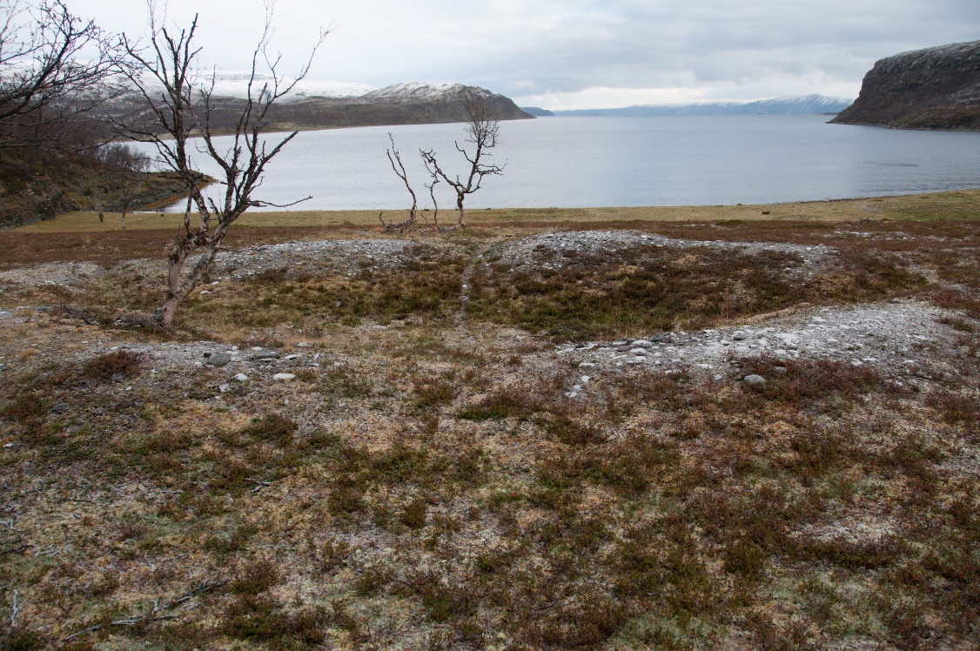
Figur 9 Steinaldertuft av gressbakkentype i Tana kommune. Gressbakkentuftene har en særegen form de dateres til perioden 2100-1800 f.Kr. og finnes i Finnmark og på Kolahalvøya. Foto Sametinget.
Hustufter fra eksempelvis siste del av steinalderen, rundt 2000 f.Kr., som den som er avbildet i fig.9 representerer fysiske spor fra den tidlige forhistoria forut for kulturminner som dateres noen få hundreår senere og som kan identifiseres som del av samisk kultur. Disse tidlige arkeologiske sporene er både forutsetninger for og en del av de skiftende prosessene som ledet til det som etter hvert ble samisk kultur.
Samiske kulturminner finnes i et vidt geografisk område og dekker en flere tusen år lang og variert historie. Vårt folk og våre forfedre har hatt ulike sett av levemåter og tilpasninger som spenner fra jakt, fangst, fiske, reindrift og gårdsdrift, med bosetning på øyer og langs kysten, i elvedaler, innlandet og på fjellet. Samiske kulturminner er i utgangspunktet alle spor knyttet til samisk virksomhet; bosetning, erverv, religionsutøvelse, ferdsel m.m. Steder uten fysiske menneskeskapte spor som for eksempel naturskapte offerplasser og andre helligsteder samt plasser det knytter seg sagn, fortellinger og tradisjoner til inngår også i kulturminnebegrepet.
Samiske urgraver er blant våre eldste markører for at en samisk kultur er etablert. De eldste urgravene går trolig tilbake til 900-tallet f.Kr.
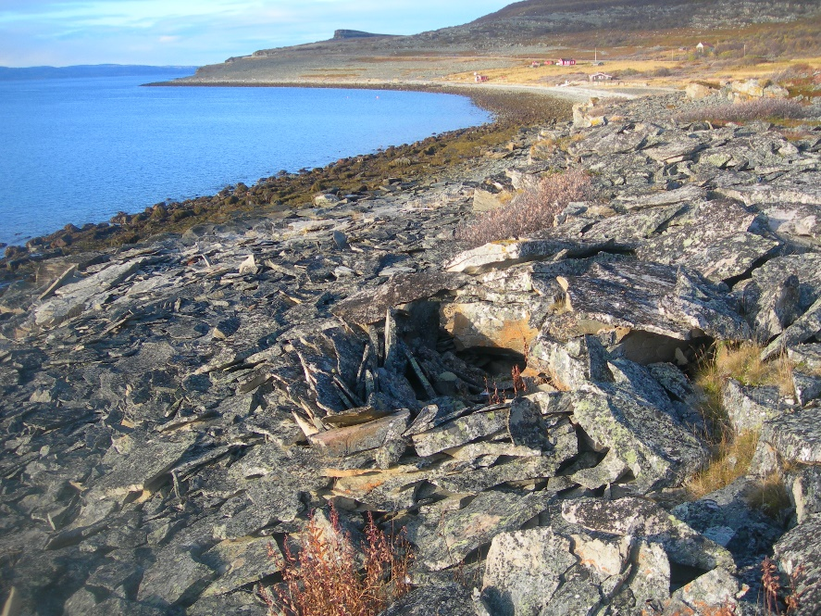

Figur 10 Som navnet sier, ligger ofte urgravene i ur. Foto Sametinget

Fra rundt Kr.f. finner vi i Finnmark også hustufter, ofte kalt slettnestufter, med samme form og innvendig struktur som er kjent fra det tradisjonelle samiske teltet og gammen. Slettnestuftene finnes ofte sammen med nausttufter og båtopptrekk. Det betyr at det er en 2000 år lang kontinuitet i denne samiske boligstrukturen. Helt sør til Valdres og Lesja er det også dokumentert samiske boplasser som er rundt 1000 år gamle.
Figur 11 Bildet viser en arkeologisk undersøkt slettnestuft i Berlevåg kommune. Den har et sentralt plassert ildsted og man ser likhetstrekkene med inndelingen i samiske gammer og telt. Legg merke til de tre hvalbeinene som ligger bak ildstedet. Foto: Bjørnar Olsen, UiT.
En annen karakteristisk samisk kulturminnetype er hellegroper som finnes i stort antall langs kysten av Nord-Troms og Finnmark. Dette er kulturminner som knyttes til sjøsamisk ressursutnytting og handel i perioden fra Kr.f. og fram til 1200-tallet. Her har man utvunnet olje og tran fra sjøpattedyr som ledd i en storstilt og langvarig produksjon hvor handelsaspektet har vært viktig.
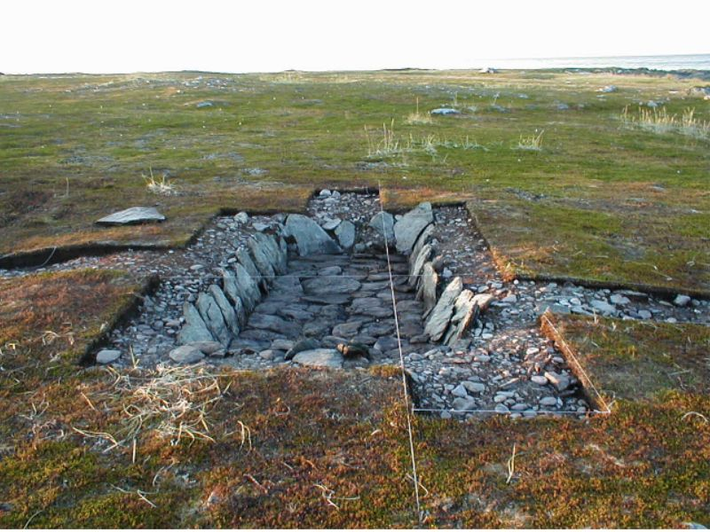
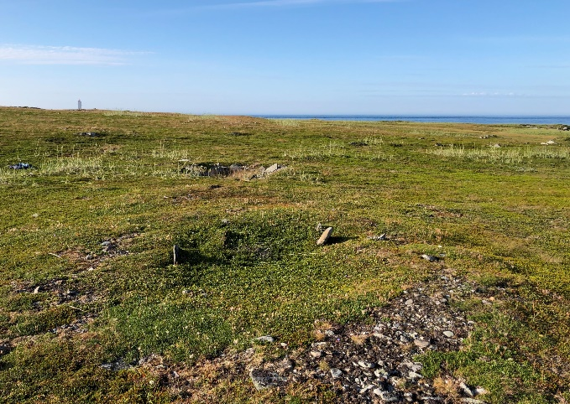
Figur 12 Hellegroper før og etter utgraving. Gropene ble benyttet til å utvinne olje fra sjøpattedyr ved at man smeltet spekket i store kokegroper. De var i bruk i omkring 1000 år fra rundt Kr.f og fram til rundt 1200-tallet, men den mest intensive bruksperioden var mellom 600-900 e.Kr. Oljen hadde flere bruksområder og var en viktig handelsvare for samene langs kysten av Nord-Troms og Finnmark. Foto Sametinget.
Langs kysten fra Trøndelag til Varanger finner vi samiske kulturminner. Fjordene blir i historiske kilder fra 15- og 1600-tallet omtalt som «finnefjorder» og har vært sentrale bosettingsområder for både sjøsamer og reindriftssamer. Bygder i fjordbunnen har i tusener av år vært et knutepunkt for handel mellom samer og nabofolk. De rike og mangfoldige ressursene langs kysten har budt på varierte muligheter for livberging og kulturell utveksling.
Sjøsamer har bodd ved kysten hele året, mens reindriftssamer har flyttet mellom kyst og innland. Sjøsamenes ressursområder har omfattet fjordstrøk, øyer og ytterkyst. I dag forbinder vi gjerne nomadisme med reindriftssamer. Men også sjøsamene har flyttet mellom ulike sesongboplasser i løpet av årssyklusen. Flyttingen har vært motivert av sesongvariasjoner i fisket og av tilgangen på årstidsbestemte ressurser. Fisket har vært bærebjelken i sjøsamenes økonomi, men mangesysleriet har også vært sentral. For eksempel har fangst på sjøpattedyr og jakt på pelsdyr, rypefangst, husdyrhold, båtbygging med mer vært karakteristisk for sjøsamisk økonomi. Det finnes tallrike gammetufter i resurssområdene rundt de sjøsamiske bosetninger som har vært benyttet til jakt, vedhogst, bærsanking, fiske, torvskjæring osv.
Sjøsamiske bygder har tradisjonelt bestått av gårdsanlegg med bolig, stabbur, buer, fjøs, sjåer, naust, sjøbuer, støer og fiskehjeller. Åkre og slåttemarker er ofte atskilt av gamle steingjerder. Først var disse bygningene torvgammer som i dag gjenfinnes som gammetufter. Man finner også kombinerte bolig- og fjøsgammegammer kalt fellesgammer. Utover 1900-tallet overtok gradvis trehusbebyggelsen.
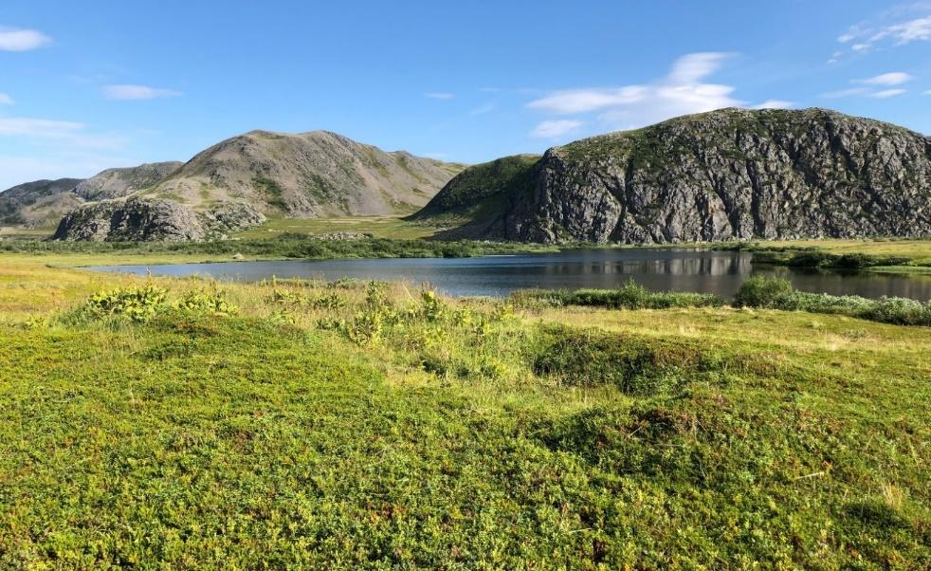
Figur 13 Gammetuft i Berlevåg kommune. Bildet viser sporene etter en fellesgamme som har både en bolig- og en fjøsdel. Slike gammetufter er tallrike langs kysten. Foto Sametinget.
Vi finner også samisk gårdsbosetting i innlandet i Sápmi, i de store elvedalene, i skogen og på vidda. Også her har fisket vært en viktig ressurs. Bebyggelsen har vært konsentrert til gode fiskevann og elver. Her har man hatt faste boliger eller sesongboliger (fiskegammer). Den samiske gårdsbosettingen i innlandet har ofte røtter i reindriftssamisk bosetting og bruk. Mange reindriftssamer har i perioder eller på permanent basis blitt bofaste og begynt med fiske og gårdsdrift som hovednæring. I Sør-Troms og Nordre Nordland brukes begrepet “markebygder” om slike jordbruksbygder med etablert av samer med røtter i reindrifta. I disse områdene er også gammetuftene en tallrik kulturminnetype.
Rein har i likhet med fisk vært en ressurs som har dannet grunnlaget for samisk bosetting, økonomi og ferdsel. Reinen har i tusenvis av år fulgt samme trekkruter på sin migrasjon mellom vinterbeiter i innlandet samt vår- og sommerbeiter ved havet. Langs trekkveiene finner vi tallrike fangstanlegg for villrein. Disse kulturminnetypene består av dels systemer med jordgravde groper på slett mark, dels oppmurte ledegjerder og skyteskjul i ur og morene. De fleste ligger i fjell- og viddeområder i innlandet. Men de fins også helt ut mot kysten. Bruken av fangstanlegg antas å spenne fra steinalder til middelalder. Villreinfangsten var innrettet mot så vel selvforsyning som pelsvarehandel med nabofolk.
For rundt 500 år siden gikk det mot slutten for de store villreinstammene og det skjedde en gradvis overgang til tamreindrift. Språk og tradisjonell kunnskap vitner om stor grad av kulturell overføring mellom det samiske fangstsamfunnet og reindriftssamfunnet. Historiske kilder fra 15- og 1600-tallet forteller blant annet om reindriftssamer i Torne lappmark som drev sesongjakt på villrein innenfor rammen av veletablerte reindriftssamfunn. Dette var nomader som flyttet til kysten på norsk side om sommeren, der de melket reinen
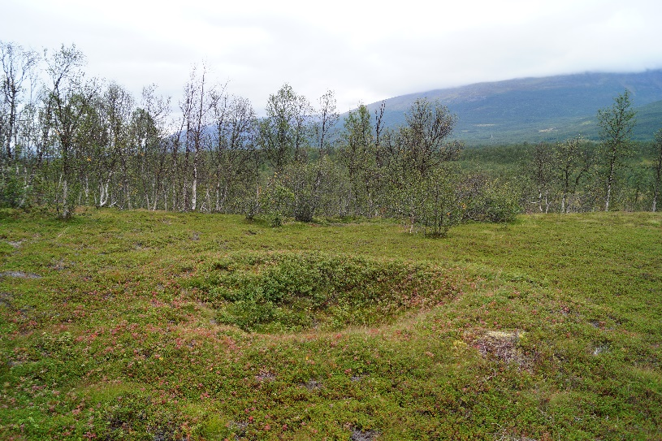
Figur 13. Fangstgrop i Tromsø kommune. Fangstgropene ligger oftest flere sammen i systemer som “sperrer” strategiske passasjer i villreintrekkene. Foto Sametinget
Også kulturminnene peker i retning av kontinuitet. I innlandet finner vi bosetningsspor som spenner over flere tusen år på samme lokaliteter, fra kulturminnetyper som tufter fra yngre steinalder og tidlig metalltid til samiske tufter og teltboplasser fra jernalderen og helt fram til våre dager. Vi finner dessuten senere reindriftssamiske gjerdeplasser i de samme områdene som de forhistoriske anleggene etter villreinfangst.
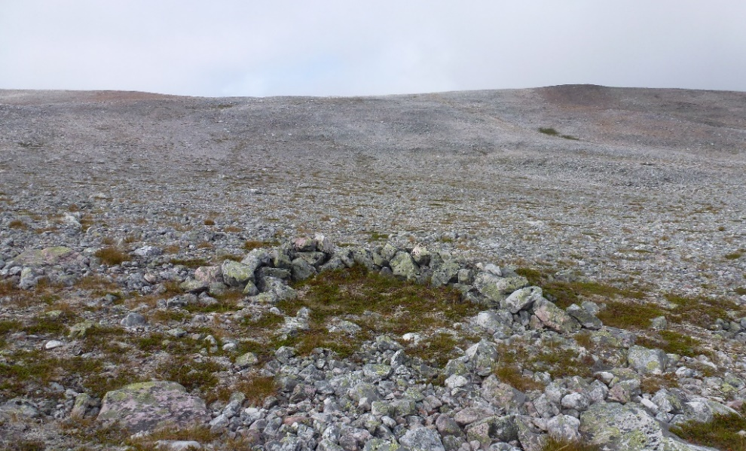

Figur 14 Čilla/skyteskjul i skaret ovenfor Rohotovággi ytterst på Johkan/Digermulen, Tana kommune. Skyteskjulene har vært brukt under villreinfangst og ligger ofte flere samlet på strategiske steder i tilknytning til reinens trekklei. Foto Sametinget.
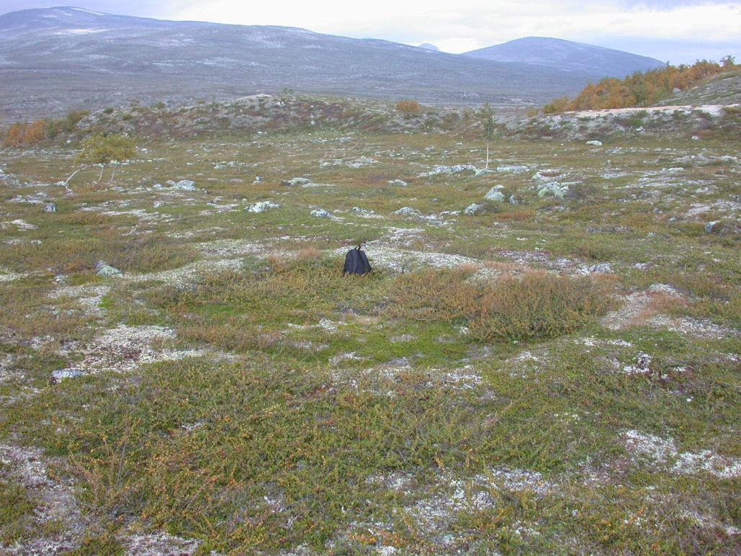
Figur 15. Stallotuftene er samiske hustufter som ligger i skoggrensa opp mot snaufjellet. De ligger som regel i rekker på 2 til 15 tufter, sjelden mer enn 8. De har vært brukt i perioden 600 – 1300 tallet, men hovedbruksfasen var tida 800 – 1050 e.Kr. Foto. Sametinget.
I løpet av vikingtiden og gjennom middelalder ser det i Sápmi ut til å finne sted en gradvis overgang fra reindrift basert på villreinfangst til tamreindrift. Den vanligste kulturminnetypen knyttet til tamreindriften er árran, som er navnet på ildstedet i telt eller gamme. Torvgammer ble brukt på boplassene hvor man hadde lengre opphold. De har etterlatt seg tydelige tufter. Teltgammer ble brukt på sesongboplassene og på hvileboplassene under flytting. Etter disse er det i hovedsak kun árran som er igjen og noen ganger teltsteinene som har vært brukt for å holde teltduken på plass. Ildstedene har forskjellig størrelse og utforming, alt etter kulturell tilhørighet, boplasstype og alder. Vi finner dem i høyt antall rundt omkring i de reindriftssamiske årstidsbeitene, i innlandet og ved kysten, i lavlandet og til fjells. De er uanselige og lite prangende strukturer som fort gror til og kan være vanskelig å oppdage.
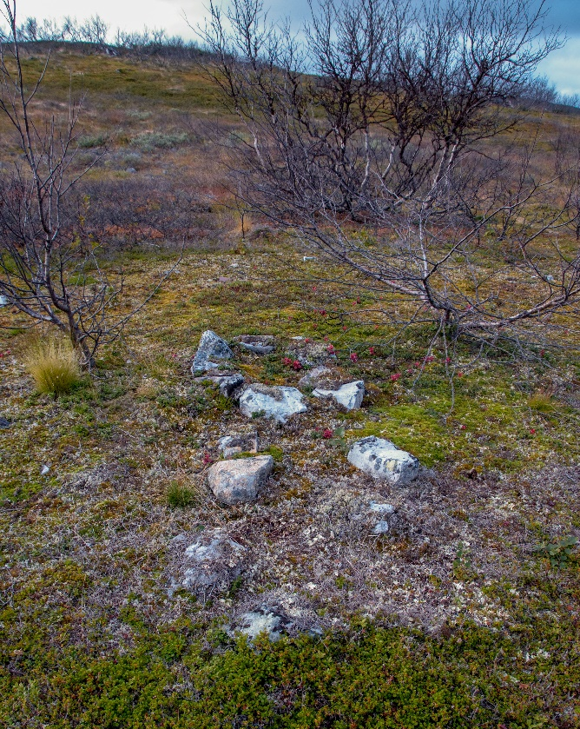

Figur 16 Árran med bearbmet i området ved Geassejávri/Sommervann i Tana kommune. Dette er de gjenværende sporene man oftest finner etter lavvo og goahti. Noen ganger kan man også finne en sirkel av steiner rundt som har vært brukt til å holde “teltduken” på plass. Foto Sametinget.
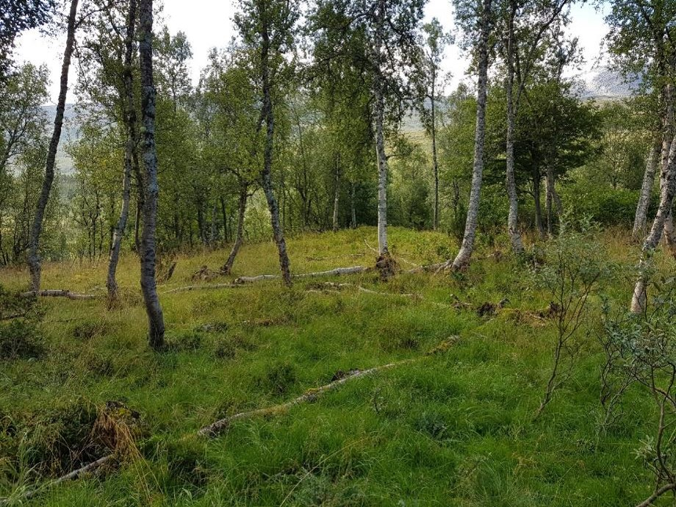
Figur 17 Gammetuft i sørsamisk område, Lonaplassen, sentralt i Trollheimen. Foto Sametinget.
På reindriftssamiske boplasser kan vi i tillegg til teltplasser og boliggammetufter finne tufter etter fjøsgammer, matgammer, utendørs ildsted, ovner og gjemmer. På boplasser som har vært brukt fram til nyere tid kan det stå forskjellige slags stabbur (áiti) og staurkonstruksjoner brukt til å henge opp ting til tørking og lufting (luovvi). Fra boplassen kan man gjerne følge gamle stier til vannkilder, høstingsområder som sennegressmyrer og plasser der man har samlet reinen (gieddi).
Reingjerder er en annen vanlig kulturminnetype som spenner over flere funksjoner. Samlegjerder har vært brukt til melking, merking, slakting og skilling. Ledegjerder (vuopman) bidrar til å føre reinflokken inn i gjerdet under samling. Sperregjerder har vært brukt for å holde reinen innenfor et bestemt område, slik at man kan unngå sammenblanding og kontrollere flyttingen. Både stein, staur og ris har vært brukt som gjerdemateriale.
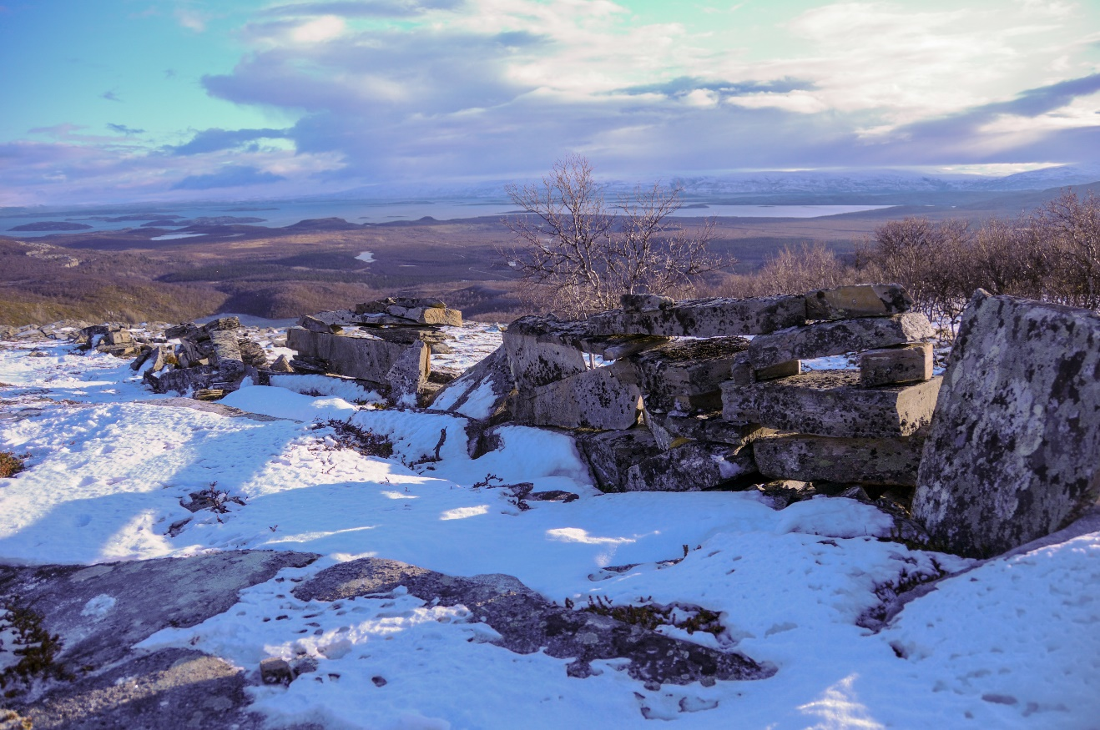
Figur 18 Del av melkegjerde fra tidlig 1900-tallet i Ceakkogurra, ovenfor Rávttošnjárga/Stabbursnes i Porsáŋgu/Porsanger. Foto Sametinget.
Det er markante mangler i dokumentasjon av samiske kulturminner. Med bakgrunn i den norske nasjonsbyggingen og det tilhørende fokuset på norsk forhistorie og kulturarv, ble både samiske kulturminner og samiske bosetningsområder lite interessante for arkeologiens virksomhet gjennom store deler av 1900-tallet. Først fra omkring 1980 ble forskning på samisk kultur og historie for alvor synlig i akademia. I forbindelse med de statlig finansierte kulturminneregistreringene som pågikk i perioden 1960-1991 ble kun områder som var dekket av Økonomisk kartverk (1:5000 serien) registrert. Dette falt uheldig ut for store deler av de samiske bruks og bosettingsområdene da det i hovedsak var arealer i tilknytning til tettbygde strøk langs eksisterende vegnett som ble vektlagt. I tillegg var det først etter en revidering av kulturminneloven i 1978 at fredningsgrensa på 100 år for samiske kulturminner ble innført slik at disse også ble systematisk registrert. Disse faktorene har medført at viktige samiske bruksområder ikke er blitt kartlagt og at nødvendige data dermed ikke finnes i de kulturminnedatabasene som danner beslutningsgrunnlaget for arealforvaltningen.
I tillegg til det generelle kunnskapshullet med manglende grunnlagsdata er det noen konkrete temaområder som det er påkrevd å behandle inngående både etisk og metodisk.
Vi har valgt ut noen konkrete og viktige problemstillinger knyttet til arkeologiske kulturminner som har komplekse og sammensatte utfordringer. Disse har vi valgt å behandle i egne kapitler; «Samiske helligsteder» i kapittel 5, «Samisk skjelett og gravmateriale» i kapittel 6, og arbeidet for å styrke kunnskapsgrunnlaget generelt behandles i kapittel 7 «kommunikasjon, synliggjøring og formidling».

Helligsteder
Samiske helligsteder er en samlebetegnelse på steder/kulturminner som er forbundet med forestillinger, fortellinger og praksis knyttet til utøvelse av samisk førkristen tro og religion. Bássebáiki er det nordsamiske begrepet for et hellig sted. Innen samisk religionsforskning defineres bássebáiki som et sted hvor en åndelig virkelighet har manifestert seg, og som et farefullt- og kraftfylt sted som knyttes til rituell praksis.
Naturlige formasjoner og objekter som det er knyttet tradisjoner til kan defineres som automatisk freda kulturminner etter kulturminneloven. I loven er dette beskrevet som tingsteder, kultplasser, varp, brønner, kilder og andre steder som arkeologiske funn, tradisjon, tro, sagn eller skikk knytter seg til. På denne måten kan naturformasjoner, fjell, vann, trær og så videre defineres som automatisk freda kulturminner.
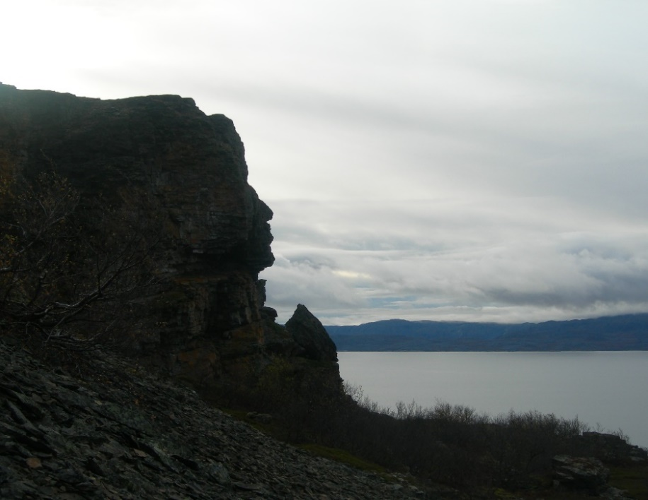

Figur 19 Mange samiske helligsteder har markante trekk og skiller seg ut fra omgivelsene. Murggiidgahperaš/Klubbnesen er et landemerke på nordsiden av Varangerfjorden. Stedet har vært offerplass og her finnes også urgraver og en saivusjø. Foto Sametinget.

Fram til misjonstiden på 16- og 1700-tallet var den samiske religionen en integrert del av det samiske samfunnet. Siidaen fungerte som både verdslig og rituelt fellesskap. Samisk førkristen religion kjennetegnes av sjamanisme. Det sjamanistiske verdensbildet er tredelt, med himmel, jord og underverden som forskjellige virkelighetsplan. Sjamanen (noaidi på samisk) er en formidler mellom de ulike verdenene og kan foreta reiser mellom dem på vegne av fellesskapet. Misjonsvirksomheten førte til at samisk rituell praksis ble stigmatisert og at siidaen mistet sin funksjon som rituelt fellesskap. Bruken av de hellige stedene ble videreført av enkeltpersoner, og i det skjulte.
Samiske helligsteder har stor variasjon i lokalisering, utseende og utforming. Det hellige var i den samiske religionen både en del av boplass-sfæren og av naturen eller siidaens ubebodde områder. Offerhandlinger foregikk både ved profane steder som ved ildstedet i boligen og på egne hellige steder i naturen. Stedene i naturen består gjerne av naturformasjoner uten menneskeskapte spor, for eksempel enkeltliggende steiner og steinblokker, steinformasjoner, fjell, sjøer, holmer, kilder, elver, skogsområder og enkeltstående trær. Helligsteder kan også bestå av menneskeskapte konstruksjoner, som steinringer og labyrinter, samt ha spor etter menneskelig aktivitet som offergaver og annet. Også urgraver- og bjørnegraver regnes som samiske hellige steder.
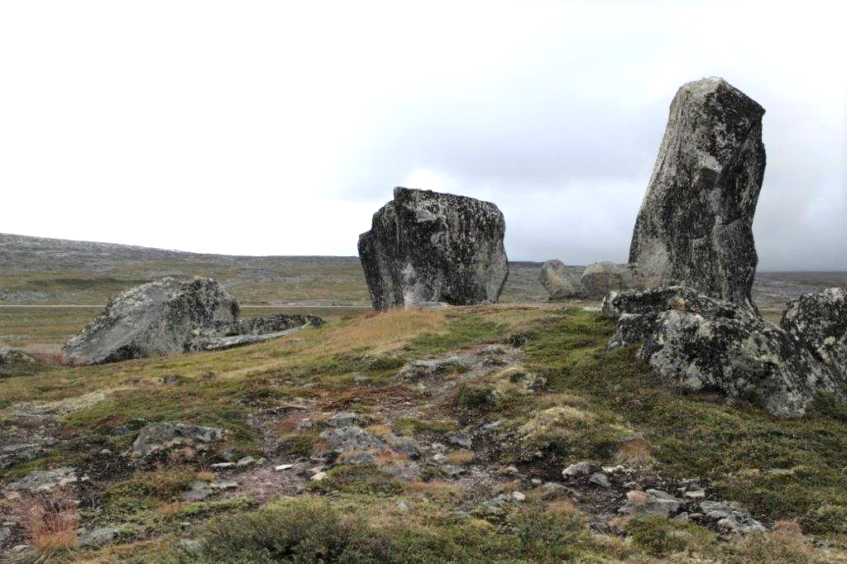
Figur 20: Offersteiner kan knyttes til ulike aktiviteter, fiske fangst, reindrift. Noen er synlig fra langt hold mens andre ligger tilbaketrukket. Foto Sametinget.
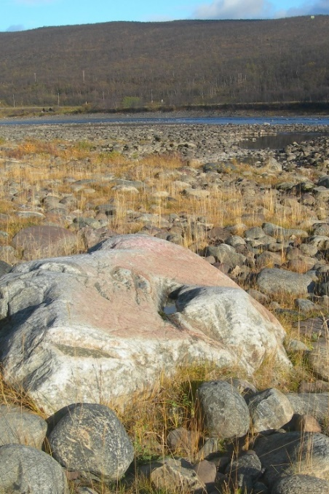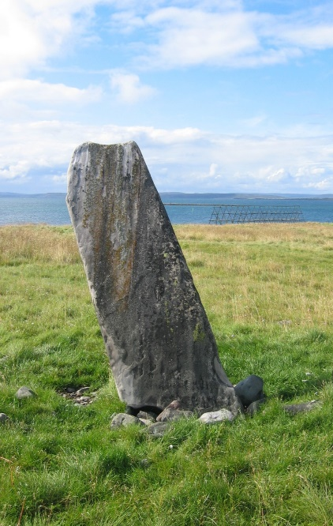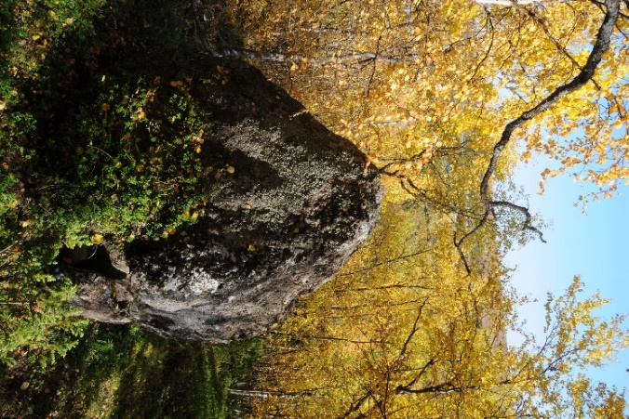

Tross variasjonsbredden er det visse likhetstrekk mellom de hellige stedene. De ligger gjerne på terskler i terrenget, slik som på nes, holmer, i flomålet, på vannskillet, på overgangen til høyfjellet og på toppen av fjell. De synes ofte godt i terrenget. De hellige stedene kan dessuten ha spesielle egenskaper som kan ha blitt oppfattet som manifestasjoner av det hellige. Det kan være størrelse (fjell), steiner og berg som er kløyvd eller har spesiell farge i forhold til omgivelsene, steiner med menneske- eller dyrelignende form og sjøer med dobbelt bunn eller andre særtrekk.
Samiske helligsteder er i liten grad registrert sammenlignet med andre automatisk freda samiske kulturminner. Ved utgangen av 2019 var det oppført 47 offersteiner, 22 offersteder, men bare ett hellig fjell i Askeladden. Dette kan ha sammenheng med at helligsteder kan være vanskelig både å identifisere og avgrense, særlig de som er uten menneskeskapte spor. Registrering og avgrensing av et helligsted må begrunnes. Tilgjengelig kildemateriale er skriftlige og muntlige kilder, stedsnavn og arkeologisk materiale.
Stedsnavn er en sentral kildekategori. Kjente nordsamiske begreper for hellighet som vi finner som forledd i stedsnavn, er bássi og sáivu. Bássi kan brukes om forskjellige landskapsformasjoner, og sáivu har blitt brukt om både sjøer med dobbelt bunn og om fjell. Sieidi har blitt brukt primært om offersteiner og –klipper. Slike steiner kan også ha navn med uvhre- eller bálvalos- som forledd, noe som viser til offerhandlingen. Begrepet Sieidi har vært tolket som navn på himmel- og tordengudenen.
Hellige fjell, klipper og offersteiner kan også ha slektskapsbetegnelser til navn, slik som áddjá (eldre mann, bestefar), áhkká (eldre kvinne, kone), áhkku (eldre kvinne, bestemor), gálgu (eldre kvinne, bestemor), olmmái (“mann”) og nieida (jente, datter). I sjøsamiske områder fins norske versjoner som “Kjerringa”, “Kallen” og “Mannen”. Det er ofte, men ikke bestandig, menneskelignende steinformasjoner som har fått slike navn. Men dette er ikke hele forklaringen. Navnene har en sakral referanse. Vi finner også slike navn på gudene i kildeskriftene til den samiske mytologien. Andre norske betegnelser og stedsnavn kan være markører som viser til samisk etnisitet og religiøse praksis for eksempel avgud, hedning, kirke.
I utbyggingssaker og annen arealplanlegging er det avgjørende at Sametinget har kjennskap til automatisk freda kulturminner for å kunne vurdere om disse blir berørt. Føringer for hva som kan defineres som automatisk freda hellige steder, er fastsatt i kulturminneloven § 4. I noen tilfeller, særlig i større plansaker, gjennomfører Sametinget egne befaringer for å kartlegge samiske kulturminner. I slike saker er det også vanlig å ta kontakt med lokale tradisjonsbærere for å etterspørre opplysninger om samiske kulturminner.
En fredningsstatus legger begrensinger på arealbruk. I områder der helligsteder er tallrike og arealmessig store, vil de kunne legge begrensinger på betydelige arealer.
Forvaltningen av samiske helligsteder har blitt aktualisert de senere årene i forbindelse med planlegging av vindkraftanlegg, infrastruktur og andre arealkrevende inngrep. Det finnes i dag generelt få opplysninger i Askeladden om helligsteder. Det er derfor stor risiko for at helligsteder kan gå tapt. Det finnes kildemateriale som viser til helligsteder, men dette materialet er ikke vurdert med hensyn til registrering i Askeladden. Askeladden har heller ikke en konsistent nomenklatur for samiske helligsteder. Typebetegnelser for denne gruppen samiske kulturminner er til dels overlappende og bør derfor gjennomgås.
I registrering og dokumentasjon av samiske helligsteder kan det være vanskelig å avgjøre om stedet faller inn under denne typebetegnelsen. En fredningsstatus må kunne begrunnes ut fra empiri. Dette kan være muntlige tradisjoner, skriftlige kilder, stedsnavn, og arkeologisk kildemateriale. Naturformasjoner som fjell, sjøer og annet kan derfor defineres som hellig og automatisk freda hvis det eksisterer empiri på dette.
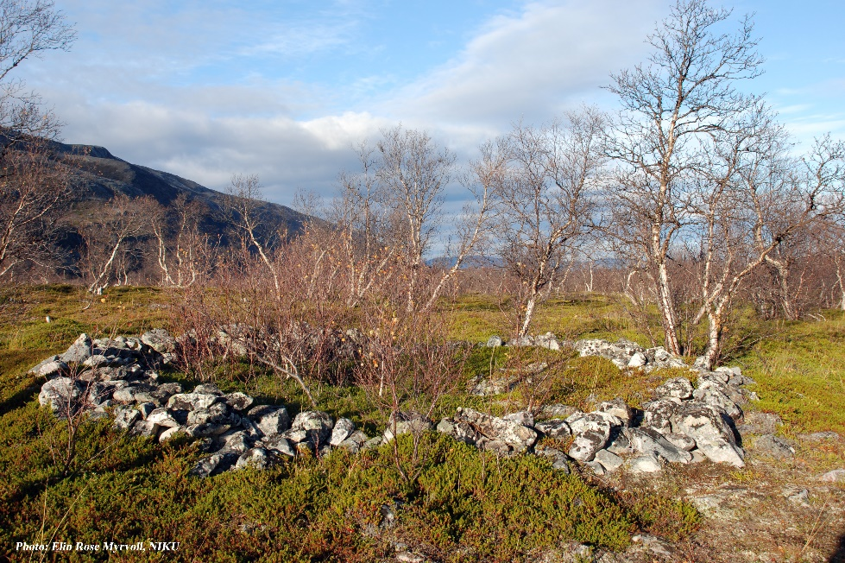
Sametinget har ikke utarbeidet en felles metodikk for identifisering, avgrensing og dokumentasjon av helligsteder. Det samme gjelder for vurdering av helligsteders sårbarhet for inngrep. Det har her særlig vist seg krevende å avgrense hellige fjell og andre helligsteder som ikke har fysiske spor etter rituell bruk. Manglende metodikk er til hinder for en enhetlig og konsistent forvaltning av helligstedene.
Figur 21 Oppmurte steinringer finnes mange steder. Noen kan antas å ha vært offersteder mens andre peker i retning av å ha vært fangstinnretninger. Foto. Sametinget.

Helligsteder har stor variasjon både i størrelse og omfang, framtoning, sårbarhet og bruk. Noen er tilrettelagt og allment kjent lokalt, mens andre bare er kjent av få personer og familier. Erfaringer fra Sametingets kulturminnebefaringer har vist at lokale muntlige opplysninger om helligsteder kan være vanskelig å få tilgang til. I reindrifta og i samiske lokalsamfunn fins det fremdeles eksempler på at helligsteder har beholdt sin status som religiøse objekter og at de behandles med respekt. De er til dels fortsatt i bruk av enkeltpersoner og familier som er opptatt av å skjerme dem fra offentlighet.
Mål
- Samiske helligsteder skal forvaltes på en helhetlig og forutsigbar måte.
- Dokumentasjon og geografisk avgrensing av samiske helligsteder skal være basert på en omforent metodikk i Sametinget.
- Registrering og påvisning av samisk helligsteder som ikke har menneskeskapte spor, skal bygge på dokumentasjon basert på opplysninger som har vært underlagt kildekritiske vurderinger.

Strategi
- Utarbeide retningslinjer for registreringsmetodikk, dokumentasjonskrav, etiske hensyn og kartfesting av samiske helligsteder.
- Utarbeide en metodikk for sårbarhetsvurdering av samiske helligsteder.
- Evaluere og samordne typebetegnelser på de ulike helligsteder i Askeladden.
- Registre helligsteder i Askeladden på bakgrunn av eksisterende data.

Skjelett- og gravmateriale

Samisk gravskikk
Samisk gravskikk kan følges langt tilbake i tid. De eldste skjelettene kommer fra de samiske urgravene, og flere grunner taler for at gravskikken kan trekkes tilbake til 900-tallet f.Kr. Dette er en av de lengste sammenhengende gravskikkene vi kjenner i Europa, og forekom fram til 16/1700-tallet – en periode på vel 2000 år. Samiske førkristne graver finnes over store deler av Sápmi, men er i liten grad utforsket særlig når det gjelder geografisk distribusjon og regional variasjon. De omfatter i tillegg til urgravene også bjørnegraver som har mange fellestrekk med urgravene. I tillegg finnes såkalte fangstmarksgraver som assosieres med samisk tilstedeværelse i Midt-Sverige og Indre Østlandet i Norge, og dernest forekomsten av blandete graver som viser kontakt og samhandling mellom norrøn befolkning og samer.
Samiske graver er en av de viktigste kildene vi har til kunnskap om samisk tilstedeværelse, bosetning og kontinuitet så lang tilbake i tid. Urgravskikken er nøye knyttet til samisk religion og trosutøvelse. Den døde ble gjerne svøpt og sydd inn i bjørkenever og lagt ned i ur, bergsprekker eller i skjul inntil større steiner. Noen ble begravd i pulk eller trekister. Det er funnet et rikt utvalg av gravgods som de døde fikk med seg. Det kunne være perler og ulike smykker, ringer og brosjer, bronsekjeder, jaktredskaper, nålehus, og såkalt kjelmøykeramikk. I mange graver er det dessuten funnet dyrebein fra en rekke arter. Mange av gjenstandene kommer fra andre geografiske områder og viser kontakt til finske, baltiske, russiske og norrøne områder. Gjennom gravskikken kan vi også se hvordan de samiske kontaktnettene har endret seg over tid.
Introduksjonen av kristendommen i samiske områder kan hovedsakelig knyttes til tre forhold. Det første er den tidlige påvirkningen som fant sted fra slutten av det første årtusen e.Kr. og inn i middelalderen da den nye religionen gradvis spredte seg til de nordlige kystområdene. I Nord-Troms og Finnmark er den primært knyttet til den norske koloniseringen og fiskeværsetableringen langs ytterkysten fra 1200-tallet av. Som en følge av dette, er det sannsynlig at den samiske befolkningen allerede på 1200-tallet var under en viss innflytelse fra kristendommen. Det andre er den russiske misjonsvirksomheten som ble rettet mot den østsamiske befolkningen på 1500-tallet. Den hadde sin basis i greskortodoks katolisisme og omfattet primært området som i dag dekkes av Sør-Varanger. Den tredje og mest innflytelsesrike er den norske misjonsvirksomheten på 1700- og 1800-tallet, som startet med Thomas von Westens misjonsreiser og intensive misjonering i samiske områder.
Selv om kristendom og kristen gravskikk utover 1700-tallet ble mer og mer enerådende finnes det likevel eksempler på at elementer fra urgravskikken fortsatt kan spores i samiske kristne graver inn på 1800-tallet og i «sommergraver» fra begynnelsen av 1900-tallet.
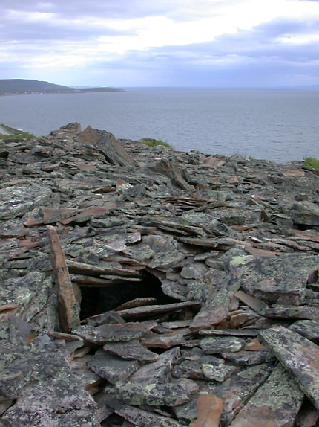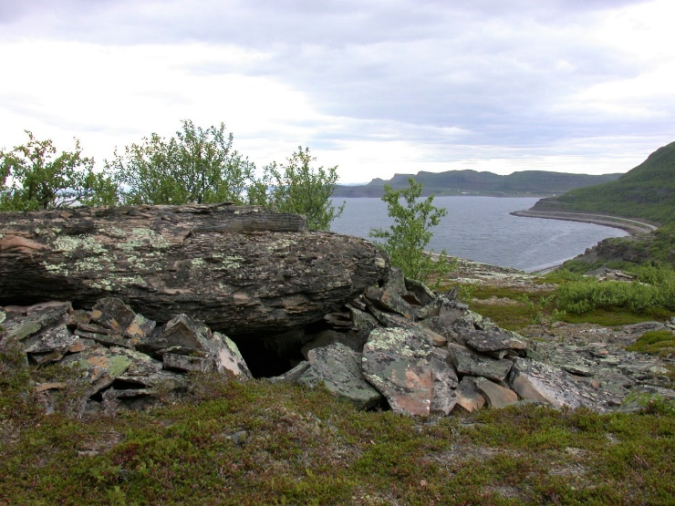
Figur 22 Urgravene kan ligge i helleur, i bergsprekker eller inntil store steiner. Noen vises som forsenkninger og hulrom i ur mens andre framstår som tydelige røyser. De finnes over store deler av Sápmi. Over: urgraver i helleur og ved steinblokk, Varanger. Under: Frittliggende fangstmarksgrav, Oppdal. Foto Sametinget.
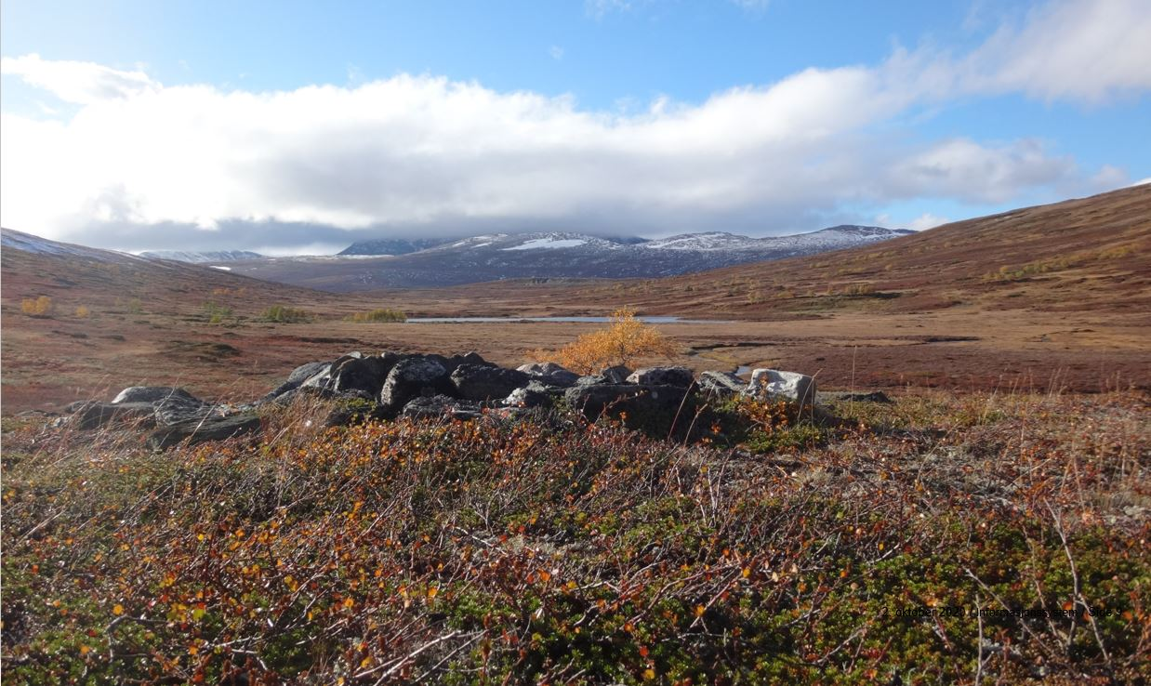

Forskningspotensial
De siste tiårene har det vært gjennomført lite forskning på samisk skjelettmateriale. Vitenskapelige metoder som benyttes i forskning, er i stadig utvikling, og vi kan i dag ikke overskue hva framtidas metoder kan gi oss av ny kunnskap. Skjelettmaterialet og da særlig urgravene, med tilhørende gravkontekst og geografiske distribusjon representerer derfor et stort kunnskapspotensial. Forskning på samisk skjelettmateriale kan gi inngående kunnskap om alder, helse, levekår, oppvekststed og kosthold både på individnivå og på et overordnet samfunnsnivå. Den kan belyse endringer over tid og forhold innad i våre bosetningsområder og i forhold til andre grupper. All forskning på skjeletter fordrer sammensatte etiske vurderinger, også i forhold til innsamlingshistorikk.Videre må avveininger knyttet til materialets sjeldenhet i forhold til datering, geografisk funnsted og lignende vurderes. Dette er hensyn som må vurderes i hvert enkelt tilfelle og som krever godkjenning.

Innsamlingshistorikk og lokalisering
Skjelettene er samlet inn til institusjonene på ulike måter og etter skiftende metoder og etiske retningslinjer siden 1800-tallet. De tidlige innsamlingene var gjerne knyttet til rasebiologisk forskning. Også private hentet ut, oversendte og solgte samisk skjelettmateriale til museer og samlinger. Det ble drevet handel med skjelettmateriale og bytte av materiale mellom ulike institusjoner. Som en følge av dette finnes det i dag samiske skjeletter ved en rekke institusjoner og museer i utlandet. Sametinget har i dag ingen samlet oversikt over skjelettmaterialet som befinner seg utenfor Norge.
Den største samlingen med i overkant av 1000 samiske skjeletter oppbevares i De Schreinerske Samlinger ved Seksjon for anatomi ved Institutt for medisinske basalfag ved Det medisinske fakultet, Universitetet i Oslo (UIO). Det samiske skjelettmaterialet i De Schreinerske Samlingene omfatter både skjeletter fra urgraver og kristne graver. De ble samlet inn i tidsrommet 1850 - 1977. De fleste av disse ble imidlertid samlet inn av leger og medisinerstudenter i perioden mellom 1914 og andre verdenskrig og inngikk i anatomen Emil Schreiners program for å undersøke den fysiske antropologien i Norge.
Raseforskningen og kanskje særlig innsamlingen av samiske skjeletter fra kristne kirkegårder vakte motstand og fortvilelse lokalt. Schreiner hadde riktignok tillatelse fra Kirkedepartementet, men den lokale samiske befolkningen ble som oftest ikke forespurt, og de protesterte gjentatte ganger.
Skjelettene som kom inn til De Schreinerske Samlinger etter krigen (1945) var i hovedsak resultat av arkeologiske utgravninger og ikke som et direkte ledd i raseforskning. Etter 1977 er det forvaltningsmuseene/universitetsmuseene, hovedsakelig Vitenskapsmuseet i Trondheim og Norges arktiske universitetsmuseum i Tromsø, som har vært mottaker av skjelettmateriale fra urgraver i sine respektive geografiske områder. Dette skjelettmaterialet er, med hjemmel i kulturminneloven, kommet inn som resultat av godkjente arkeologiske undersøkelser samt sikring av utsatte graver. Når det gjelder sikring, rapporterer Sametinget årlig til forvaltningsmuseene om behovet for sikring av utsatte graver. Sametinget har gjennom forskrift myndighet til å gi dispensasjon fra kulturminneloven hvis et planlagt tiltak er i konflikt med samiske kulturminner, herunder også graver. De fleste dispensasjoner gis med vilkår om at det gjennomføres en arkeologisk undersøkelse. Undersøkelsene utføres etter dagens forskrifter av forvaltningsmuseene og innsamlet materiale blir innlemmet i deres samlinger.
Det finnes eksempler på at deler fra ett og samme skjelett ikke oppbevares samlet. Eksempelvis kan kraniet til et skjelett ligge i De Schreinerske Samlinger mens de øvrige skjelettdelene oppbevares ved et forvaltningsmuseum. Det samme gjelder gravgodset som den døde hadde med seg i graven. Gravgodset kan ligge ved forvaltningsmuseene mens skjelettet befinner seg i De Schreinerske Samlinger.
Forvaltning og myndighet
Sametinget har gjennom en årrekke arbeidet med problemstillinger knyttet til forvaltning av samisk skjelett- og gravmateriale. Det være seg etikk og mellommenneskelige hensyn samt bevaring og anvendelse av materialet, forvaltningsansvar, eierskap, lokalisering,tilbakeføring, forskning og formidling samt sikring av materialet for framtidige kunnskapsproduksjon om vår samiske kulturhistorie.
Sametinget har per i dag ikke utarbeidet egne retningslinjer for forvaltning av samisk skjelettmateriale med tilhørende funn, det være seg oppbevaring, forskning, deponering eller gjenbegravelse. Slike retningslinjer vil være et viktig redskap i forvaltningen av dette materialet. Sametinget vedtok imidlertid i 2019 «Etiske retningslinjer for samisk helseforskning» (SP 23/19). Dette inkluderer også forskning på samisk, humant biologisk materiale. Med de «Etiske retningslinjene for samiske helseforskning» ønsker Sametinget å sikre at samisk helseforskning er forankret i urfolks rett til selvbestemmelse, og tar hensyn til og respekterer mangfoldet og egenarten som preger den samiske kulturen og de samiske samfunn.
Sametinget og Universitetet i Oslo undertegnet i 2020 en egen avtale om Forvaltning av samiske menneskelige levninger ved De Schreinerske Samlinger. Her går det fram at Universitetet i Oslo har forvaltningsansvaret for de samiske skjelettene i De Schreinerske Samlinger etter de føringer som er fastsatt av Sametinget. Sametinget fatter endelig avgjørelse i alle forhold som gjelder det samiske materialet etter innspill fra universitetet. Den samiske delen av samlingen er lukket for offentligheten og skilt fra øvrig materiale i samlingen. Den skal heller ikke gjøres synlig for besøkende. Avtalen slår fast at all forskning på det samiske materialet skal underlegges etiske og vitenskapelige retningslinjer som gjelder all forskning i Norge. Avtalen viser til Etiske retningslinjer for forskning på menneskelige levninger fra 2016 utarbeidet av Nasjonalt utvalg for vurdering av forskning på menneskelige levninger (Skjelettutvalget). Videre skal det innhentes en etisk vurdering fra Skjelettutvalget før forskning kan finne sted. Skjelettutvalget ble for øvrig opprettet av Utdannings -og Forskningsdepartementet i 2008. Behovet for å opprette et uavhengig nasjonalt utvalg ble tydelig i forbindelse med Universitetet i Oslos arbeid omkring oppbevaring og forskning på samisk materiale ved De Schreinerske Samlinger, samt krav om tilbakeføring av deler av dette materialet. Utvalget er rådgivende og arbeider etter nasjonale og internasjonale forskningsetiske retningslinjer samt lover og konvensjoner som kulturminneloven og ILO-konvensjon nr.169.
I følge avtalen mellom Sametinget og Universitetet i Oslo skal i tillegg til allmenne regler for forskning i Norge, Sametinget eller det organ det utpeker, godkjenne at samiske levninger anvendes i forskning. Det går også fram at dersom det viser seg at det fortsatt finnes levninger etter identifiserbare navngitte personer i samlingen, skal disse utleveres for gjenbegravelse. I følge kunnskapsstatus i 2020 kjenner Sametinget ikke til at det er identifiserbare navngitte individer i samlingen.
Skjelettmaterialet og gravfunn som befinner seg i samlingene på forvaltningsmuseene har Sametinget i dag ikke råderett over. Forskning på samisk skjelettmaterialet i disse samlingene skjer imidlertid også i tråd med tilråding gitt av Skjelettutvalget og Sametinget i hvert enkelt tilfeller.
I Norge har Sametinget forestått flere gjenbegravelser. Den mest omfattende fant sted i Neiden i 2011, og omfattet skjelettdeler fra 94 individer som De Schreinerske Samlinger hentet ut og kjøpte i Neiden i 1915. I tillegg har skjeletter etter navngitte personer blitt gjenbegravd både i Kautokeino og i Alta kommune. Sametinget har på denne bakgrunnen erfart at gjenbegravelser innebærer arbeidskrevende prosesser blant annet å skulle finne etterkommere og gi dem mulighet for innflytelse.
Ved gjenbegravelse av ikke navngitte personer har Sametinget erfart at det lokalt har vært framført divergerende syn. Noen har ønsket gjenbegravelse. Andre har ønsket at skjelettet fortsatt skulle oppbevares slik at det kunne være del av et kildemateriale for framtidig kunnskapsproduksjon om vår kulturhistorie. Sametinget mener det er viktig å åpne opp for meningsmangfoldet i urfolkssamfunnet slik at beslutningene kan fattes på et bredt grunnlag.
Innsamlete samisk gravfunn, både skjeletter og tilhørende funn, utgjør et sammensatt funnkompleks med stor tidsdybde, kunnskaps- og identitetsverdi. Materialet innehar et stort potensial for framtidig kunnskapsproduksjon om vår kulturhistorie, tilstedeværelse og levekår. Materialet forvaltes i dag av ulike institusjoner og har en innsamlingshistorikk som går tilbake til 1800-tallet. Det innebærer at formålet og begrunnelsen for innsamlingen over tid har variert. Særlig innsamling fra kristne gravplasser fra 18- og 1900-tall har vært en opprørende og omstridt praksis som har møtt motstand både i sin samtid og i dag. Sametinget tar sterk avstand fra denne innsamlingspraksisen.
Sametingets forvaltning av skjelett- og gravmaterialet byr derfor på en rekke utfordringer og komplekse etiske og faglige problemstillinger. Det være seg i forhold til bevaring og anvendelse av materialet, eierskap og forvaltningsansvar, forskning samt sikring av materialet for framtidig kunnskapsproduksjon om samisk kulturhistorie. Videre nevnes problemstillinger knyttet til, lokalisering, tilbakeføring, gjenbegravelse og lokale medvirkningsprosesser.
I Sametingets forvaltning er det derfor behov for overordnete styringsdokumenter og forvaltningsverktøy som kan sikre en helhetlig og konsistent behandling av samisk skjelett- og gravmateriale. På det overordnete planet er det aktuelt å avklare om skjelettmaterialet som er innsamlet, fortsatt bør oppbevares i de Schreinerske Samlinger som er en medisinsk/anatomisk samling, eller om det heller bør flyttes til kulturhistoriske samlinger som er forpliktet av internasjonale museumsetiske retningslinjer. Forvaltere av kulturhistoriske museumssamlinger har normalt særskilt kompetanse på konservering og ivaretakelse av denne type materiale. Sametinget vektlegger at skjeletter som befinner seg i samlinger til enhver tid skal behandles med stor respekt og gis optimale bevaringsforhold så lenge de befinner seg der.
Det er også behov for å vurdere etikken i dagen praksis som tillater at skjelettdeler fra samme individ ikke alltid oppbevares samlet. Lignende spørsmål kan knyttes til hvor vidt det er akseptabelt å skille skjeletter fra det tilhørende gravgodset. . Det er aktuelt å vurdere om forvaltningsmuseene er å foretrekke som lokaliseringssted for alt samisk skjelettmateriale i påvente av at samiske museumsinstitusjoner gis nødvendige fasiliteter og kapasitet.
En annen overordnet problemstilling er hvilke prosesser og avveininger Sametinget skal legge til grunn for avgjørelser i konkrete saker knyttet til forskning, bevaring eller gjenbegravelser av skjeletter som ikke kan knyttes til navngitte individer. Det enkelte skjeletts datering, sjeldenhet og innsamlingshistorikk vil inngå i kunnskapsgrunnlaget for slike avgjørelser. I de tilfeller der Sametinget legger til rette for gjenbegravelse av antatt ikke-kristne individer bør også valg av ritual og begravelsesform gis en særskilt etisk vurdering. Spørsmål vil videre være knyttet til om skjelettet skal tilbakeføres til opprinnelig gravplass og om eventuelt gravgods i opprinnelig grav skal følge med.
En uttalelse fra Skjelettutvalget vil i hver enkelt sak være et viktig bidrag til kunnskapsgrunnlaget. Dette er allerede en anerkjent og etablert praksis. Det er også viktig å involvere lokalsamfunn og enkeltpersoner i medvirkningsprosesser slik at de får bidra til kunnskapsgrunnlaget. En utfordring kan her være å håndtere divergerende ytringer fra lokalt hold og enkeltpersoner som kan komme til å dominere den lokale meningsutvekslingen. Sametinget trenger å utvikle gode praksiser som både sikrer bred lokal deltakelse og medvirkning som håndterer divergerende ytringer.
Mangelen på skriftlige kilder gjør som nevnt samiske arkeologiske funn herunder også graver, gravskikk og skjeletter til en særlig viktig kunnskapskilde om vår kulturhistorie. Å sikre grunnlaget for en samisk historie var derfor også en av årsakene til at samiske kulturminner i 1978 fikk et særlig sterkt vern gjennom en egen fredningsgrense på 100 år i kulturminneloven. På denne bakgrunnen er det nødvendig å vurdere og invitere til dialog om flere alternativer når det meldes inn krav om gjenbegravelse av ikke navngitte personer som ledd i forsoningsprosesser. Omsorgsfull bevaring i våre museumssamlinger kan her drøftes som et av alternativene til gjenbegravelse. Et annet drøftingspunkt kan være om kunnskapsproduksjon med utgangspunkt i et spesifikt skjelettmateriale og formidling av dette ut fra etiske standarder og samtykker kan være et alternativ til gjenbegravelse. Et overordnet spørsmål som kan reises i relasjon til gjenbegraving, er hvilke konsekvenser gjenbegraving av samisk skjelett- og gravmateriale vil medføre. Hvordan vil det innvirke på vår og kommende generasjoners tilgang og rett til ny kunnskap om våre forfedre, deres tilstedeværelse og landskapsbruk? Kunnskapspotensialet i deler av gravmaterialet som kan knyttes til samiske tradisjoner tilbake til 900-tallet f.Kr. kan bli av betydning for våre etterkommere og deres rett til fortsatt å bruke arealer og drive næringer i områder som er satt under press.
Utforsking og drøfting av disse komplekse og utfordrende problemstillingene vil være sentrale i en etisk og kunnskapsbasert forvaltning av samisk skjelett- og gravmateriale.

Mål
- Sametinget eller det organ Sametinget utpeker, er rette myndighet i forvaltning av samiske skjeletter og gravmateriale. Forvaltningen av samiske skjeletter og gravgods bygger på et bredt kunnskapsgrunnlag som tar hensyn til de enkelte skjelettenes alder, funnkontekst, sjeldenhet og spesifikke kildeverdi samt innsamlingshistorikk.
- Samiske skjeletter og gravfunn som befinner seg i samlinger behandles med respekt og verdighet og gis optimale bevaringsforhold. Oppbevaringen skjer fortrinnsvis i kulturhistoriske museumssamlinger som følger internasjonale museumsetiske retningslinjer.

- All forskning på samisk skjelett- og gravmateriale følger anerkjente etiske retningslinjer og godkjennes av Sametinget.

Strategier
- Utarbeide styringsdokument for forvaltning av samisk skjelettmateriale med tilhørende funn, det være seg oppbevaring, formidling, forskning, medvirkningsprosesser, deponering og gjenbegravelse.
- Overføre samiske skjeletter fra De Schreinerske Samlinger ved Anatomisk institutt (UIO) til de arkeologiske forvaltningsmuseene (universitetsmuseene) i påvente av at materialet eventuelt kan bli tatt vare på av samiske museumsinstitusjoner. Overføring til samiske museer forutsetter tilfredsstillende magasinfasiliteter og spesialkompetanse ved de samiske museene.
- Initiere dialogmøter og tilrettelegge for en god prosess og avklaringer med berørte parter samt de institusjonene i Norge som har samisk skjelettmateriale fra graver i sine samlinger.

Kommunikasjon, synliggjøring og formidling
Samiske kulturminner har en verdi i seg selv, størst verdi får de imidlertid først når de blir tilrettelagte og gjort tilgjengelige for allmennheten. Å tilgjengeliggjøre kunnskap er en del av demokratiseringsprosessen som både Sametinget og statlige myndigheter er engasjert i. I Stortingsmelding nr 24 (2008-2009) «Nasjonal strategi for digital bevaring og formidling av kulturarv» er visjonen at mest mulig av samlinger i arkiv, bibliotek og museer skal digitaliseres og gjøres tilgjengelig for flest mulig ved formidlingsvennlige, søkbare og tilgjengelige IKT-løsninger. Å sikre kildene og gi befolkningen tilgang til dem er en vesentlig del av denne satsningen. Parallelt med denne satsingen er det viktig å påpeke at, uten tilstrekkelig samisk innhold i databasene som tilgjengeliggjøres, vil ikke satsingen ha god effekt for synliggjøring av den samiske kulturarven.
Å gjøre kulturminnedata tilgjengelig i en nasjonal database er viktig som ledd i demokratiseringsprosessen og et skritt i riktig retning. Databasen i seg selv skaffer imidlertid ikke til veie kulturminnedata som ikke finnes. Resultatene av statens tidligere prioriteringer knyttet til hvilke områder som ble systematisk registrert og hva slags kulturminner som ble fokusert på, medfører at man fortsatt har et demokratisk problem. Kunnskapshullene knyttet til kulturminnedata fra store deler av de samiske kjerneområdene er fortsatt reell, selv om man har en nasjonal database. Det finnes fortsatt i dag store arealer innenfor samiske bruks- og bosettingsområder der det ikke er gjennomført kartlegging av samiske kulturminner. Det gjelder både innlandsområder og deler av kysten. Mangelen på kulturminnedata er en hemsko for det samiske samfunnet og for Sametinget som forvalter av kulturminner.

Digitalisering av samiske kulturminnedata
Det har de siste tiårene blitt gjennomført en rekke forsknings- og dokumentasjonsprosjekter hvor automatisk freda samiske kulturminner og samisk historisk landskapsbruk er kartlagt. Dette er blant annet blitt gjort i regi av universiteter, forskningsinstitutter, museer, Finnmarkskommisjonen, samiske kompetansesenter, lokalsamfunn og reinbeitedistrikter. Ofte sammenfaller disse dokumentasjonsprosjektene geografisk med de arealene som ble utelatt i forbindelse med store nasjonale registreringsprosjekter i perioden 1960-1990 og hvor de største kunnskapshullene om samiske kulturminner er. Det finnes også et stort materiale om samiske kulturminner i eldre samisketnografisk litteratur.
Et eksempel er et forskningsprosjekt i områdene rundt Vestertana innerst i Tanafjorden hvor det ble gjennomført registreringer av kulturminner og samisk landskapsbruk i perioden 2007-2011. Arbeidet ble gjort i samarbeid med Vestertana bygdelag og Lágesduottar reinbeitedistrikt. I Tana kommune som helhet er det totalt dokumentert 3439 arkeologiske enkeltminner. I dette enkeltprosjektet i et avgrensede området rundt Vestertana ble det dokumentert i overkant av 800 automatisk freda samiske kulturminner. Kulturminnene er ikke overført til Askeladden og dermed ikke tilgjengelige hverken for allmennheten eller forvaltningen. Dette er bare ett av en rekke lignende tilfeller.
Den generelle mangelen på helhetlig oversikt over samiske kulturminnedata begrenser allmennhetens tilgang til egen kulturarv, og en utfordring for de forventninger som stilles til Sametinget som kunnskapsleverandører og forvalter av samiske kulturminneverdier. Det er i dag et økende press om inngrep og økt bruk i store områder som ikke tidligere har vært berørt av større tekniske inngrep. I denne sammenhengen er det derfor svært uheldig at eksisterende dokumentasjonen fra ulike dokumentasjonsprosjekter hovedsakelig finnes i rapporter, private databaser, forskningsartikler og vitenskapelige avhandlinger, og i liten grad er overført til kulturminnedatabasen Askeladden.
Det er viktig å få den eksisterende dokumentasjonen inn i Askeladden. Et potensielt arbeid med å overføre tilgjengelig data og dokumentasjon er langt mindre kostnadskrevende enn å gjennomføre nye befaringer og registreringer. Det vil i en del tilfeller medføre kontrollarbeid i felt, men vil likevel være langt mindre ressurskrevende enn nyregistreringsarbeid. Dette er svært verdifull informasjon som, hvis den ble overført til Askeladden, vil styrke kunnskapsgrunnlaget til den samiske kulturminneforvaltningen betydelig.
Sametingsrådet har tidligere bedt om økt registreringsinnsats for å avhjelpe manglene i de nasjonale kulturminneregistreringene. Dette er målrettede og gjennomførbare tiltak som kan bidra til å tette noen av kunnskapshullene.
Ved å digitalisere og gjøre tilgjengelig allerede innsamla data vil andelen samiske kulturminner i de nasjonale registrene øke, særlig i de områdene hvor de største kunnskapshullene finnes. Dette er svært verdifull informasjon som, hvis den ble overført til Askeladden, vil styrke kunnskapsgrunnlaget til den samiske kulturminneforvaltningen. Dette er et prosjektarbeid som vil kreve egen finansiering for å kunne gjennomføres.

Mål
- Samiske kulturminner er sikkert lagra og gjort tilgjengelig for allmennheten og forvaltningen.
Strategi
- Digitalisere, arkivere og gjøre tilgjengelig materialet som allerede er innsamla.
- Avklare rettigheter, eierskap og personvern tilknyttet det innsamlete materialet.

Dokumentasjon og lokalt engasjement
Forvaltning og synliggjøring av samiske kulturminner og kulturmiljøer på grunnlag av egen historie og egne verdier er et viktig mål for Sametinget. Sametinget opplever stor interesse fra samiske lokalsamfunn og reinbeitedistrikter om samarbeid og faglige rådgiving for å kartlegge egen historie og dokumentere egne kulturminner.
Mange samer har vokst opp med myter, fortellinger og forestillinger forankret i tradisjoner som ofte er knyttet til landskapet. Dette innebærer at mange har sterke røtter i og tilhørighet til et landskap. Dokumentasjon og ivaretakelse av det samiske historiske kulturlandskapet er viktig for å vedlikeholde samisk identitet og relasjon til formødrenes områder. Det bidrar til å styrke og videreføre de historiske røtter som dette landskapet representerer både for dagens og morgendagens generasjoner. På denne måten inngår også kulturminner i en samisk samtidssammenheng ved at de, i tillegg til historisk kunnskap, også bidrar til opplevelse av kulturell tilhørighet og bevissthet om atferd i og bruk av naturen.
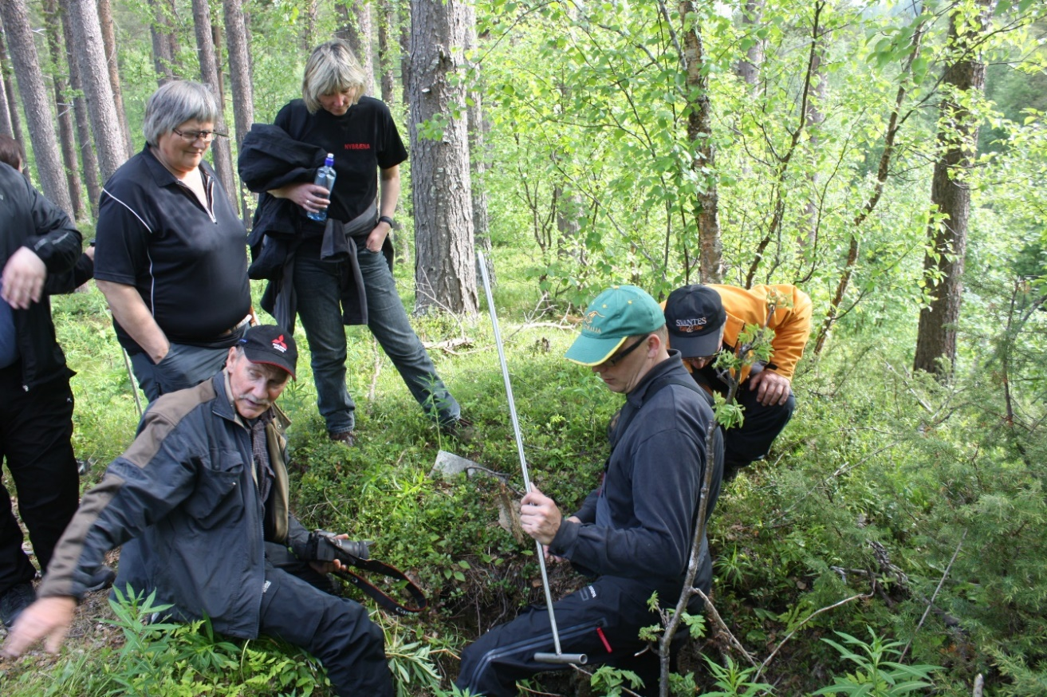
Figur 23. Fra kulturminneregistreringskurs i regi av Sametinget i Duodorrá Ráffe/Beiarn i 2012. Foto Sametinget.

Sametinget har svært god erfaring fra slike prosjekter, blant annet kurs i registrering av kulturminner. Kursene inneholder både en teoretisk og en praktisk del i kulturminneregistrering. Slike kurs gir økt oppmerksomhet på samisk historie og samisk identitet, og resulterer i at stadig flere samiske kulturminner blir registrert av de samiske lokalsamfunnene selv. Samarbeid og dialog med berørte lokalsamfunn vil kunne styrke både kunnskapen om samiske kulturminner og ivaretakelsen av dem. Det er mye godt kulturminnevern i økt lokal kunnskap og engasjement og i opplevelsen av at Sametinget arbeider for og med de samiske lokalsamfunnene. En annen gevinst av tett samarbeid med lokalsamfunn er muligheten til å på en god måte få dokumentert muntlige overleveringer og tradisjonskunnskap. Det å drive med utstrakt generell registrering med egne folk i terrenget krever store økonomiske og personellmessige ressurser. Å spille på lag med lokalsamfunn og følge opp med kvalitetssikring fra Sametinget er mer realistisk.
Fredningsgrensen fra 1917 medfører at levende tradisjonell kunnskap er direkte relevant for dokumentasjon og registrering av automatisk freda samiske kulturminner. I tilknytning til større plansaker som utløser utstrakt registrerings- og dokumentasjonsarbeid skrives det omfattende feltrapporter. Disse kan i større grad gjøres tilgjengelig og brukes i aktivt formidling utad.
Muntlige overleveringer og tradisjonskunnskap som fortsatt finnes i reindrifta og i samiske bygder er verdifull kunnskap. Det lokale, kollektive minnet kan strekke seg langt tilbake i tid og har stor verdi og relevans for vårt arbeid. Med økende urbanisering og modernisering er denne kunnskaps- og formidlingsformen på vikende front.

Mål
- Bevisstheten om samiske kulturminner lokalt er sterk.
- Sametinget og de samiske lokalsamfunnene samarbeider for å øke kunnskapen om og tilgangen til kulturminner.

Strategi
- Kartlegge og dokumentere landskapsbruk og kulturminner i samiske bruksområder som tidligere er lite undersøkt.
- Benytte ny teknologi i kombinasjon med intervjuer og lokalt samarbeid vil være viktige elementer i arbeidet.
- Samarbeide med reindrifta og lokalsamfunn, da særlig i større arealinngreps- og vernesaker.

Formidling, skjøtsel og tilrettelegging
Tilretteleggings- og formidlingsprosjekter er viktig for at kulturminner kan oppleves, brukes, gi mening og identitet og for å fortelle de samiske historiene. God formidling og kunnskap skaper gode opplevelser og interesse for kulturhistoria. Dette styrker fundamentet for bevaring av de samiske kulturminnene.
Sametinget har gjennom en årrekke lagt til rette kulturminner og kulturmiljøer med tanke på at disse skal formidle viktige deler av vår kulturarv. Sametinget har etter kulturminneloven myndighet til å drive formidling, skjøtsel, og tilrettelegging av samiske kulturminner. Skjøtsel skal hindre tilgroing eller annen forringelse av kulturminnene. Tilrettelegging og skjøtsel skjer ofte i samarbeid med lokale institusjoner, fylkeskommuner eller museer.
Tilretteleggingsprosjektene har blitt gjennomført med støtte fra Riksantikvaren gjennom «Bevaringsprogram for utvalgte arkeologiske kulturminner» (BARK). BARK har vært Riksantikvarens ti-årige program som sluttføres i 2020. Sametinget har gjennomført mange prosjekter innenfor dette programmet. Et eksempel er tilretteleggingen i pitesamisk område på Saltfjellet. Der er tilrettelagt ulike kulturmiljø som viser mangfoldet i den pitesamiske kulturarven.
Formidling er i flere tilfeller kombinert med sikring for å forhindre skader på kulturminner. Blant annet er dette gjort på Spildra i Kvænangen og Trollholmsund i Porsanger hvor det er mange turister. Der er gjort tiltak for å sikre områdene mot slitasje, samtidig som kulturminnene fremdeles inngår i turistbasert næring. I tilknytning til disse prosjektene er det arrangert åpningsmarkering med seminarer. Begivenhetene har vært viktige tiltak for å vise fram den samiske kulturhistoria, og har vært et møtepunkt mellom lokalbefolkningen og Sametinget. Andre tilretteleggingsprosjekter har medført rekonstruksjon av gamle innretninger som stabbur eller gammer.

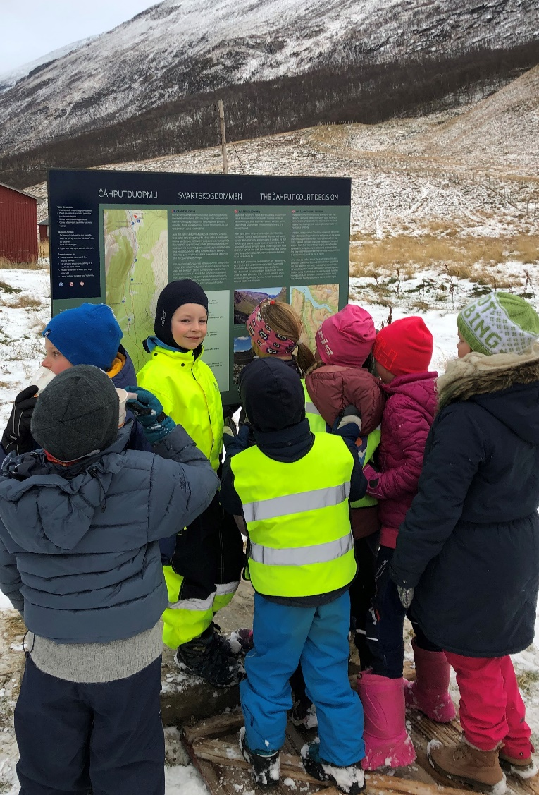

Figur 24 Tilrettelagte samiske kulturminner og formidlingsprosjekter er en ressurs for skoleverket. Foto Sametinget.

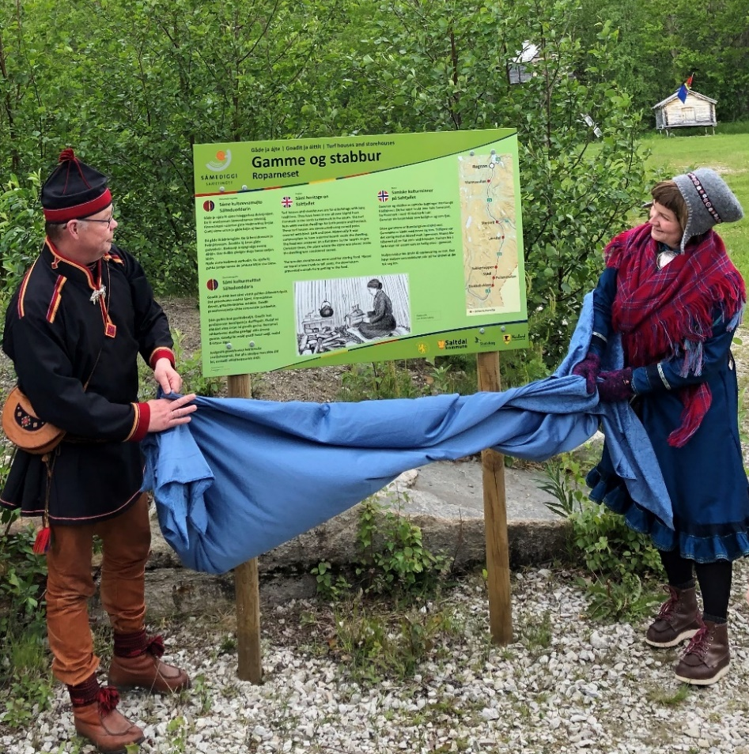

Figur 25 Sametingspresident Aili Keskitalo og sametingsråd Henrik Olsen – fra åpningen av tilrettelagte pitesamiske kulturminner på Saltfjellet. Foto Sametinget.

Digitalisering og ny teknologi gir nye muligheter også innafor formidlingsfeltet. Ved bruk av digitale plattformer kan man kombinere tekst, lyd, bilde og film og dermed gjøre fortellingene mer levende. Den løpende utbyggingen av mobilt bredbånd åpner for stadig økende muligheter til å nå ut til publikum.
Sametinget skal være en aktiv part og premissleverandør i tilrettelegging og annen formidling av samiske kulturmiljøer. I tilretteleggingen skal det legges vekt på å benytte samisk språk. Samisk historie og kjennskapen til den er en bærebjelke i samisk identitet.
Det samiske bosettings- og bruksområdet er stort og rommer en mangfoldig historie. Formidling og tilrettelegging må derfor speile et vidt spekter av samisk kultur og historie, som geografisk strekker seg fra det østsamiske til det sørsamiske området. Skjøtsel og tilrettelegging er i dag et lite fagfelt i Sametinget. Det er behov for å utarbeide langsiktige planer, både for nye prosjekter og vedlikehold av de gjennomførte tiltakene.
Tilrettelegging og formidling kan medføre økt slitasje på, og i enkelte tilfeller ødeleggelse av kulturminner. Noen samiske kulturminner er særskilt sårbare slik som graver og hellige steder. For folk med tilknytning til hellige steder kan tilrettelegging i tillegg oppfattes som en forringelse av landskapet og kulturminnet. Ved å åpne for besøk av turister oppleves ikke lenger stedet å tilhøre det sakrale rom. Kulturminner knyttet til nåtidig rituell praksis kan være særlig utsatt for slitasje. I flere tilfeller har samiske urgraver, bjørnegraver og offerringer blitt forringet. Manglende kunnskap, både om lovverk og kulturhistorie, kan medføre at kulturminner går tapt.
Landskapene i Norge er i stadig endring, og med økt tilvekst av vegetasjon endres også mange kulturlandskap. De siste tiåra har samfunnet brukt store ressurser til rydding og skjøtsel. Samiske kulturminner knyttet til landbruk og kombinasjonsnæring er ofte utsatt for gjengroing. Også reindriftssamiske kulturminner blir mange steder mindre synlige på grunn av vegetasjonsendring.
Varige ordninger for vedlikehold og oppfølgende skjøtsel har ofte vist seg å være en utfordring når tilretteleggingsprosjekter er sluttført. Samiske kulturminnelokaliteter som allerede er tilrettelagt er i varierende forfatning, og det finnes ikke oversikt over nødvendige tiltak.
For å gi samisk historie bred plass i offentligheten kan vi ta i bruk et bredere spekter av formidlingsmetoder. Digital formidling når fram til folk uavhengig av hvor de er. Ved bruk av digitale plattformer kan man kombinere tekst, lyd, bilde og film og dermed gjøre fortellingene mer levende og spennende. En slik plattform vil også være tjenlig for turistnæringen. Økt bruk av digitale løsninger kan også bidra til å både forenkle løpende faglig oppdatering og utfordringer ved vedlikehold ved at man i mindre grad blir avhengig av eksempelvis skilt ute i terrenget.

Mål
- Kulturmiljø som representerer bredden av de ulike samiske levemåtene og de ulike geografiske bosettingsområdene er tilrettelagt for allmennheten.
- Tilrettelagte kulturminner og kulturmiljøer bidrar til å styrke kunnskapen om samisk historie, kultur og identitet.

Strategier
- Utarbeide retningslinjer for tilretteleggingsprosjekter med sikte på representativitet i geografi og livsform, synliggjøring og lokalt engasjement
- Utvikle digitale plattform for formidling av kulturminner og kulturmiljøer.
- Samarbeide med lokale i tilrettelegging av kulturminner og miljøer.
- Synliggjøre og bruke samisk språk i formidlingen av kulturminner og miljøer.
- Utarbeide langsiktige løsninger for vedlikehold og skjøtsel av installasjoner og kulturlandskapet i allerede tilrettelagte lokaliteter.

Stedsnavn – kulturhistorisk kilde og kulturminne
Samiske stedsnavn er en viktig kunnskapskilde som gjenspeiler både ressurser og naturens egenskaper på et gitt sted eller område. I tillegg viser mange navn også til tidligere tiders bruk, bosetting og hendelser, det være seg reindrift, sjøsamisk- eller annen samisk bruk og bosetting. Stedsnavn bidrar til å øke forståelsen av- og kunnskap om den samiske tilstedeværelsen og bruken. På denne måten er stedsnavn en tilleggskilde til de fysiske kulturminnene i landskapet. De viser til en aktiv bruk også i områder hvor det kanskje ikke finnes fysiske kulturminner, eller at man ikke har påvist de kulturminnene som kan være der. I tillegg til kildeverdien er stedsnavn i seg selv kulturminner, slik stedsnavnloven også påpeker.
Mange stedsnavn er ikke registrert i kartverkets databaser, men er fortsatt i muntlig bruk og blir muntlig overført.
I dag benyttes eksisterende eldre stedsnavnkilder som Qvigstad, men en database over ord og stedsnavn som indikerer bosetting, bruk og hendelser vil være et svært nyttig redskap for å lokalisere steder med potensiale for samiske kulturminner, og for å bedre forståelsen av landskapsbruk generelt.
Sametinget vil iverksette et terminologiprosjekt med fokus på kulturhistorisk relevant kunnskap. Dette er en kunnskapskilde som det både er ønske om å benytte og som bør benytte mer.

Mål
- Dokumentasjon av stedsnavn er integrert del av Sametingets registreringsarbeid.

Strategier
- Iverksette et terminologiprosjekt med fokus på kulturhistorisk relevant kunnskap.

Kulturmiljøfredninger og utvalgte kulturlandskap i jordbruket (UKL)
To samiske kulturmiljøer er freda, Sää´msijdd/Skoltebyen kulturmiljø ble freda i 2000 og Ceavccageađge/Mortensnes kulturminneområde fra 1988.
Sää´msijdd/Skoltebyen er den gamle Neiden-siidaens sommerboplass og inneholder tufter og gravplass som går tilbake til middelalder, samt et freda bygningsmiljø med blant annet det russisk-ortodokse St.Georgs kapell. Kulturmiljøet har den største ansamlingen av skoltesamiske kulturminner i Norge.
I 2012 ble det laget en detaljreguleringsplan for Sää´msijdd/Skoltebyen kulturmiljø, og det er planlagt og gjennomført flere tiltak som tilrettelegging av fiskeplassen ved Skoltefossen, anleggelse av parkeringsplassen i Skoltebyen og gjenbegravelsesstedet. Skjøtselrutinene har også endret seg over tid, og det er tatt i bruk nyere og mer effektive metoder, samt utformet skjøtselsplan med inndeling av skjøtselområder og tiltak. Fremover vil det derfor være behov for at Sametinget oppdaterer forvaltningsplanen for kulturmiljøet, slik at den er i tråd med endringer i kulturmiljøet, samt ny kunnskap og nye skjøtselsrutiner.
Sää´msijdd/Skoltebyen ble i 2019 også valgt ut som nytt utvalgt kulturlandskap i jordbruket (UKL-område). Dette gir muligheter for, i samarbeid med Statsforvalteren i Troms og Finnmark, å få økte midler til tiltak for å ivareta det biologiske mangfoldet, kulturlandskapet og kulturhistoria innenfor området. I dag finnes metoder hvor man på snødekt mark kan søke etter kulturminner under bakken uavhengig av om grunnforholdene om sommeren ikke er slett. Deler av området ble undersøkt for kulturminner i 2009. Dette ble gjort ved bruk av georadar på de flateste partiene. Med dagens teknologi kan også de kuperte delene av området undersøkes. Dette kan gi ny kunnskap om større deler av området. I Sää´msijdd/Skoltebyen er det også mange kjente automatisk freda samiske bygninger som skal vedlikeholdes og ivaretas gjennom det videre arbeidet. 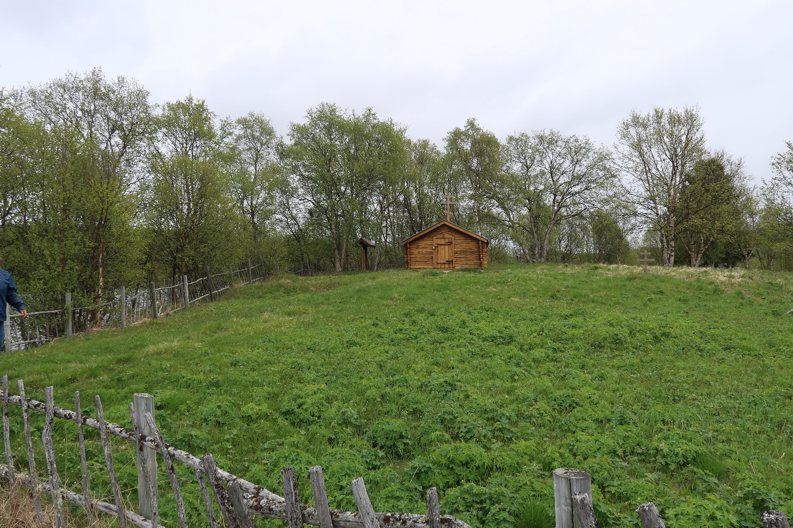
Figur 26 Sää´msijdd/Skoltebyen med St.Georgs kapell. Foto Sametinget.
Utvalgte kulturlandskap i jordbruket (UKL) er rettet mot jordbrukets kulturlandskap og ivaretakelse av biologisk mangfold og kulturminner og kulturmiljøer. Det finnes flere UKL-områder i Norge med tilknytning til samisk kultur og tilstedeværelse. I tillegg til Sää´msijdd/Skoltebyen er Goarahat – Sandvikhalvøya i Porsanger, Skárfvággi – Skardalen i Kåfjord, Engan – Ørnes og Kjelvik i Sørfold samt Kvelia i Lierne UKL-områder der samiske kulturminner og kulturmiljøer er en del av verneverdiene. Som eksempel har man i Skárfvággi/Skardalen lagt vekt på at området representerer ei typisk sjøsamisk bygd, med tradisjonelt bosettingsmønster og lang tradisjon i driftsformer. Området har et mangfold av ulike kulturmarkstyper med stor historisk dybde og mange kulturminner fra ulike tidsepoker. Det er positivt at også samiske kulturminner tilgodeses når det settes fokus på kulturlandskap i jordbruket.
Ceavccageađge/Mortensnes kulturminneområdet kan vise til en 10.000 år kontinuerlig bosetningshistorie med store tuftegrupper, flere offerplasser og det største kjente urgravfeltet med over 400 graver med en bruksfase over 2500 år. Høsten 2019 og utover 2020 har Sametinget i samarbeid med Nasjonal turistveg og Nesseby kommune, igangsatt en stor oppgradering av parkeringsplass og uteområdet rundt infobygget. Dette vil gjøre inngangsområdet til kulturmiljøet mer attraktivt og brukervennlig.
En gjentagende utfordring på Ceavccageađge/Mortensnes er saueholdet i tufteområdet, som er ment som et skjøtselstiltak. Det var tenkt at beiting skulle være et tiltak mot tilvekst, men har ikke hatt den effekten ettersom sauene ikke beiter på ildtuer, som vokser i stort omfang på området. I stedet har saueholdet medført ekstra arbeid med fjerning av møkk. Nye og effektive skjøtselsmetoder har derimot gitt stor effekt på tufteområdet, som nå er fritt for ildtuer, og framstår både velstelt og innbydende for de besøkende. Sauholdet fører imidlertid til et mer levende kulturlandskap på Ceavccageađge/Mortensnes og er i tråd med tradisjonell bruk av området.
Ved Ceavccageađge/Mortensnes er det også en mye brukt fiskeplass. Denne skaper utfordringer da turistfisket medfører forsøpling og uønsket ferdsel utenfor stier med påfølgende erosjonsskader. Museet ønsker stien stengt, men tilgang til fiskeplassen er nedfelt i fredningsbestemmelsene. Dette kreve en ny og omfattende fredningsprosess, og det er også lokal motstand mot å stenge fiskeplassen.
I årene etter at kulturmiljøfredningene ble vedtatt er det gjort flere endringer i områdene samt at undersøkelser med ny teknologi har gitt ytterligere kunnskap både om de kjente funnene og ved at flere nye kulturminner er påvist. Sametinget har med disse kulturmiljøfredningene opparbeidet seg god erfaring knyttet til tilrettelegging og skjøtsel og utviklet rutiner og nye metoder. Kulturmiljøfredninger er tiltak som ikke avsluttes. Vegetasjonen gror, besøk og bruk medfører slitasje og endret bruk over tid skaper nye behov for skjøtsel og tilrettelegging. Ny kunnskap og opparbeidete erfaringer skaper behov for endringer og revideringer.
I tillegg til kulturmiljøfredningene har Sametinget siden 2005 arbeidet for å få Várjjat siida med Ceavccageađge/Mortensnes kulturminneområde inn på UNESCOS liste over verdens natur – og kulturarv. I tillegg til Ceavccageađge/Mortensnes omfatter Várjjat siida områdene Noiddiidčearru/Kjøpmannskjølen og Gollevárri. De aktuelle områdene er grundig dokumentert både ved befaringer i terrenget og ved hjelp av luftbåren scanneteknologi (LIDAR). Sametinget gjennomførte, i samarbeid med fylkeskommunen, over flere år en totalregistrering av fangstanlegget på Noiddiidčearru/Kjøpmannskjølen. På et relativt begrenset område ble det her registrert 1800 enkeltminner. I samarbeid med Varanger samiske museum er også kulturminneområdet i Ceavccageađge/Mortensnes totalregistrert.
Videre har fangstanlegget på Gollevárri vært LiDAR-skannet. Fremover gjenstår det imidlertid å gjennomføre kontrollbefaring av fangstanlegget for å få verifisert LiDAR-dataene. Finnmark fylkeskommune har tidligere tilrettelagt boplassen på Gollevárri og en mindre del av fangstanlegget som et Fotefar mot Nord prosjekt på 90-tallet, et prosjekt for formidling og tilrettelegging av kulturminner i nord.
UNESCO var høsten 2019 på befaring i området. Deres rådgivende organer ICOMOS- International Council on Monuments and Sites og IUCN-International Union for Conservation of Nature skal i forbindelse med dette avgi en ekspertvurdering. Ekspertvurderingen vil vektlegges av Riksantikvaren når de skal komme med en faglig tilråding til Klima- og miljødepartementet (KLD) om hvorvidt Várjjat siida skal tas inn på Norges tentative liste over evtuelle fremtidige verdensarvsteder i Norge.
Den videre prosessen avhenger derfor av om Várjjat siida får plass på Norges tentative liste, og om man fra KLD/Riksantikvaren ønsker å arbeide videre med en nominasjon av Várjjat siida som verdensarvsted på UNESCOs verdensarvliste. Dersom prosessen med å få Várjjat siida og Ceavccageađge/Mortensnes kulturminneområde inn på UNESCOS liste fortsetter, gjenstår mye arbeid i årene framover. Avgrensing av verdensarvområdene og buffersoner, utarbeide tilhørende bestemmelser og retningslinjer for områdene, samt gjennomføring av supplerende kontrollbefaringer og nye tilretteleggingsplaner.

Mål
- Sametinget har etablert gode rutiner som sikrer de kulturhistoriske verdiene i Ceavccageađge/Mortensnes og Sää´msijdd/Skoltebyen.
- Sametinget har en etisk forsvarlig forvaltning av gravene i begge kulturmiljøene.
- Fredningen av Sää´msijdd/Skoltebyen legger til rette for en bruk som bidrar til vedlikehold og utvikling av østsamisk kultur.
- Arbeidet med UKL-områder i Norge kommer samiske kulturminner og kulturmiljøer til gode

Strategi
- Oppdatere forvaltningsplanene for kulturmiljøene Ceavccageađge/Mortensnes og Sää´msijdd/Skoltebyen.
- Arbeide videre for at Várjjat siida og Ceavccageađge/Mortensnes kulturminneområde skrives inn på UNESCOS liste over verdens natur – og kulturarv.
- Vurdere nye tiltak som kan minimere slitasje på kulturminneområdet på fiskeplassen på Ceavccageađge/Mortensnes.
- Følge opp arbeidet med Sää´msijdd/Skoltebyen som et utvalgt kulturlandskap, med særlig vekt på vurdering og oppfølging av de automatisk freda bygningene i Sää´msijdd/Skoltebyen.
- Følge opp aktiviteten som skjer i UKL-områdene med samiske kulturminner overfor Statsforvalteren, kommuner, bygdelag og andre involverte.

Forvaltningsområder og samarbeid
Sametinget har forvaltningsansvaret for samiske kulturminner i hele landet. I praksis utøver Sametinget aktiv kulturminneforvaltning kun i det geografiske virkeområdet for konsultasjoner, som i sin tur knytter seg til hvor det er aktiv samisk reindrift i dag. Det finnes imidlertid samiske kulturminner også utenfor dette området, og Sametinget har forvaltningsansvar også for disse. Samiske kulturminner finnes også i hele Sápmi og et grenseoverskridende samarbeid her er derfor av stor betydning for vår felles kulturarv. Det kan videre reises prinsipielle spørsmål knyttet til dagens forvaltning av kulturminner i de samiske bruks- og bosettingsområdene. Dette knytter seg til hvordan forvaltningen av konkrete kulturminnetyper er organisert, eksempelvis for kulturminner som er så gamle at vi ikke kjenner etnisiteten til menneskene som formet disse kulturminnene.

Ny kunnskap om samisk bosetting i sør
Området hvor Sametinget driver aktiv kulturminneforvaltning i dag er ofte omtalt som det tradisjonelle samiske området. Dette omfatter områdene fra Finnmark og sørover til nordøstlig del av Innlandet, nærmere bestemt til og med Engerdal og Rendalen kommuner, og mot sørvest, de to kommunene Surnadal og Rindal i Møre og Romsdal. Enkelte kommuner sør for Trondheimsfjorden og ytterst ved trøndelagskysten er unntatt.
Det kommer imidlertid stadig ny kunnskap om kulturminner sør for det såkalte tradisjonelle samiske området. Det har vært samisk bosetning sør for Hardangervidda og helt sør til Setesdal. Nyere forskning ved blant annet Aursjøen i Lesja viser at det finnes samiske kulturminner datert til vikingtid. En ny fortolkning av en boplass datert til vikingtid ved Reinsennvatnet i Vestre Slidre viser at den kan settes inn i en samisk kontekst. I lys av ny kunnskap gjøres det også nye fortolkninger av andre allerede registrerte kulturminner. Dette er viktig kunnskap om samisk forhistorie. Ny kunnskap med basis i kulturminner kan medføre at utbredelsen av det tradisjonelle samiske området endres.
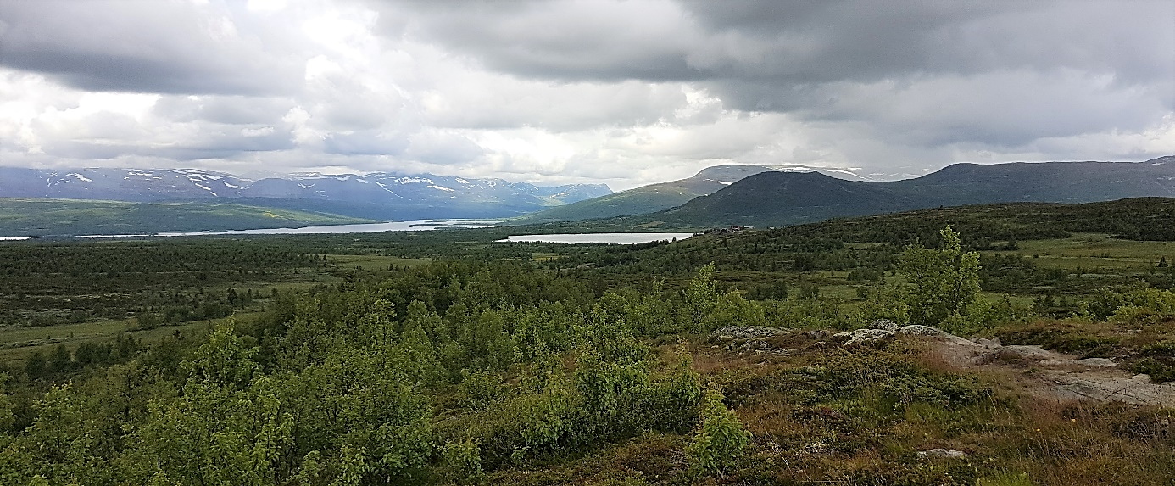
Figur 27 Utsikt mot Reinsenn i Valdres. I dette kulturlandskapet er det registrert en mulig samiske boplass fra jernalder. Foto Sametinget.
Det er lite kunnskap om omfanget av samiske kulturminner i områdene utenfor dagens aktive forvaltning. Kunnskapen som er tilkommet er på bakgrunn av enkeltstående prosjekter i avgrensede områder. Det er aldri gjennomført helhetlige registreringer med samiske kulturminner som fokus. Det er uklart hvor mange kulturminner som finnes i sør, og vest for det «tradisjonelle» samiske bosetningsområdet i Norge. Følgelig er det umulig å vite hvor mye som går tapt gjennom utbygging. Når Sametinget i hovedsak registrerer kulturminner innenfor det tradisjonelle samiske området, vil dette kunne føre til en skjevhet i grunnlagsmaterialet, som igjen bidrar til å opprettholde en upresis forståelse av det geografiske samiske bosettingsområdet.
Noen forvaltningsmessige utfordringer kan løses gjennom samarbeid med fylkeskommunene. Sametinget har den fremste ekspertisen på samiske kulturminner, en kompetanse også fylkeskommunene kan ha nytte av. I dag informerer flere fylkeskommuner i sør Sametinget når de finner noe som de tror kan knyttes til samisk kulturhistorie. Sametinget og tidligere Oppland fylke har siden 2016 hatt en formell samarbeidsavtale om forvaltningen av samiske kulturminner.
Det er viktig å følge opp de tydelige tegnene vi har på at den samiske bosettingen og bruken strekker seg utenfor det geografiske området man lenge har ansett som samisk bosettingsområde.
Mål
- Sametinget har etablert samarbeidsavtaler og rutiner for kunnskapsoverføring om samiske kulturminner med relevante fylkeskommuner utenfor dagens forvaltningsområde.
Strategi
- Utarbeide informasjonsmateriell/kursopplegg med informasjon om og opplæring i samiske kulturminner
- Initiere prosess for å få på plass samarbeidsrutiner med relevante fylkeskommuner.

Nordisk samisk kulturminnevern og internasjonalt arbeid
Det grenseoverskridende samarbeidet med øvrige land med samisk befolkning er i dag sporadisk. Norge er kommet lengst med en egen samisk kulturminneforvaltning. Dette mangler både i Sverige, Finland og Russland. I forslaget til Nordisk samekonvensjon slås det fast at Sametinget eller myndigheter i samarbeid med Sametinget, samiske museer eller andre samiske institusjoner skal ha ansvar for spørsmål om samisk kulturarv. Samekonvensjon vil dermed kunne føre til endringer i kulturminneforvaltningen i Sverige og Finland og derigjennom føre til et sterkere samisk kulturminnevern over landegrensene. Et formelt samarbeid bør opprettes gjennom samarbeidsorganet Samisk parlamentarisk råd (SPR), der de tre sametingene fra Norge, Finland og Sverige er representert.
Sametinget har i mange år også jobbet i forhold til Unescos konvensjon av 17. oktober 2003 om vern av den immaterielle kulturarven. Samarbeidet har stort sett vært på et allsamisk nivå, og har resultert i både konferanser, workshops samt arbeid med immateriell kulturarv innenfor SPR. Videre har Unesco-sekretariatet oppfordret Norge om bistand til å få urfolk mer involvert i konvensjonen. Da Stortinget vedtok ratifiseringen av konvensjonen i 2007, fremgikk det også av vedtaket at implementeringsarbeidet i Norge skal ha særlig fokus på urfolk og nasjonale minoriteter. Kulturrådet har fått delegert ansvaret for implementering av konvensjonen i Norge. En tanke er at man burde få på plass et eget urfolksforum også innenfor konvensjonen om immateriell kulturarv. Et eget urfolksforum vil i langt større grad kunne påvirke konvensjonsarbeidet i den retningen som er viktig for urfolk, bl.a. at man oppnår vern på urfolks premisser.

Mål
- Et etablert forum for samhandling, kunnskapsbygging og felles strategiarbeid for samisk kulturminnevern i hele Sápmi.
- Forvaltning av samisk immateriell kulturarv skjer på urfolks premisser og i tråd med samisk selvbestemmelse.
Strategi
- Arbeide for et felles kulturminnesamarbeid gjennom samisk parlamentarisk råd.
- Vurdere å fremme forslag om etablering av et eget urfolksforum innenfor konvensjonen om immateriell kulturarv i samarbeid med Kulturrådet

Todelt forvaltning og ansvarsfordeling
Sametinget har forvaltningsansvar for den samiske kulturarven, og det samiske folket har rett til egen fortid og historie. Sametingets utgangspunkt er at samene har den samme rett som andre til å se sine områder og sin kulturarv i lys av tidslinjer som strekker seg tilbake til sporene etter fangstsamfunn i steinalderen.
I lys av dette er det noen utfordringer knyttet til den todelte forvaltningen og eksisterende praksis. Dette ble spesielt aktualisert da myndighet til å gi dispensasjon fra kulturminneloven fra januar 2020 ble flyttet fra Riksantikvaren til Sametinget og den regionale kulturminneforvaltningen. Fram til januar 2020 var praksis at Sametinget og fylkeskommune avga hver sin vurdering og innstilling om dispensasjon til Riksantikvaren for sine respektive ansvarsområder. Utfordringen som nå er aktualisert er knyttet til kulturminnetyper hvor det er uavklart om de faller inn under Sametingets eller fylkeskommunenes ansvarsområde. Tidligere har dette blitt løst gjennom dialog mellom Sametinget og den enkelte fylkeskommune og felles pragmatiske løsninger. Dersom Sametinget og fylkeskommunen ikke var enig om hvem som var rette forvaltningsmyndighet har begge hatt mulighet til å gi sine vurderinger og innstillinger til Riksantikvaren. Deretter var det Riksantikvaren som fattet et vedtak om eventuell dispensasjon. Det har sjelden oppstått situasjoner der Sametinget og fylkeskommunene har hatt motstridende vurderinger av om det bør gis dispensasjon. I forbindelse med endringene fra 1 januar 2020 hvor Sametinget og Fylkeskommunene ble delegert myndighet til å innvilge dispensasjoner fra kulturminneloven, kreves det større klarhet i hvem som er rette dispensasjonsmyndighet for de ulike kulturminnetypene.
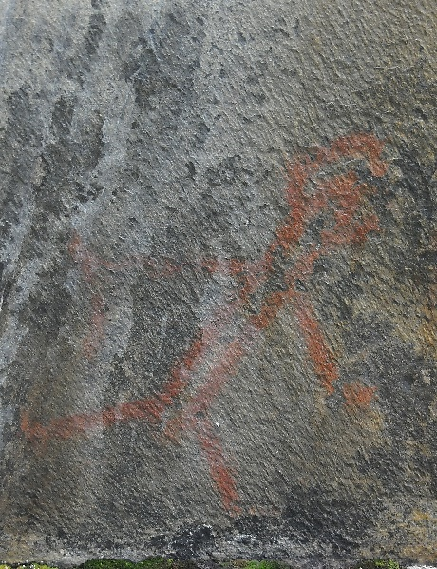

Figur 28 Hellemaleri fra Ruksesbákti, Porsanger kommune. Det vi i dag kjenner som samiske kulturminner er resultatet av historiske prosesser som har foregått over lang tid i Sápmi. Også hellemalerier og helleristninger kan sees i lys av dette. Foto Sametinget.

Kulturminner og kulturminnetyper kan på forskjellig måter defineres som samiske. De kan defineres som samiske når muntlige og/eller skriftlige kilder knytter dem til en samisk kultursammenheng. Et annet utgangspunkt for at kulturminner identifiseres som samiske er at forskningsresultater sannsynliggjør at de viser til samisk historie og forhistorie. Kulturminner fra tiden før man finner de kjente samiske trekkene kan også defineres som relaterte til den samiske forhistoria. De fysiske sporene fra den tidlige forhistoria inngikk i skiftende faser preget av både brudd, endring og kontinuitet, og er også forutsetninger for og en del av de prosessene som ledet til det som etter hvert ble samisk kultur. Det vi i dag kjenner som samiske kulturminner er resultatet av konkrete historiske prosesser som har foregått over lang tid i Sápmi. Forhistoria er derfor av betydning for dagens samiske kultur og samfunn. På samme måte som forhistoria er av betydning for den seinere norrøne og dagens norske kultur.
Utfordringene knytter seg særlig til to forhold;
1. Hvordan vi i praksis, med ei todelt forvaltning, skal forvalte kulturminner fra tida før klare samiske kulturtrekk er etablert. Disse kulturminnene er, som presisert innledningsvis, også et bakteppe for den samiske forhistoria og en forutsetning for utviklingen av det vi senere kjenner som samiske kulturuttrykk.
2. I Sápmi finnes i tillegg kulturminnetyper som det kan være vanskelig å datere eksakt og som til dels har kommet til både forut for og etter at klare samiske kulturtrekk har etablert seg. Særlig kan her nevnes bergkunst med helleristninger og hellemalerier, fangstanlegg for villrein med ledegjerder, skyteskjul og fangstgroper. Sametinget erfarer at det kan være utfordrende å komme til enighet om hvem som har forvaltningsansvaret for slike kulturminner.
Når Sametinget og fylkeskommunene fra 2020 selv fatter dispensasjonsvedtakene, aktualiseres dilemmaene og utfordringene som er beskrevet ovenfor. Det er derfor nødvendig å få konkretisert og avklart ansvarsområdene gjennom en prinsippdiskusjon. Det er ikke tilfredsstillende å avklare ansvarsforholdene gjennom saksbehandling av enkeltsaker.
I Sápmi er det naturlig å anse alle forhistoriske kulturminner også som del av vår kulturarv. I enkelte områder, hvor det har vært en tilnærmet ensidig samisk bruks- og bosetting fram mot middelalderen, ønsker Sametinget å ha et samlet forvaltningsansvar. En slik forutsetningen lå til grunn da Riksantikvaren vedtok at Sametinget skulle ha forvaltningsansvaret for kulturminneområdet Ceavccageađgi/Mortensnes i Unjargga gielda/Nesseby kommune. Området har kulturminner som representerer kontinuerlig bosetting fra eldre steinalder og fram til i dag. Riksantikvaren skriver i sin begrunnelse at det er «naturlig å betrakte de eldre kulturminnene på Ceavccageađgi/Mortensnes som forutsetninger for utviklingen av en identifiserbar samisk kultur og etnisitet».
Samtidig er det ikke tvil om at ulike grupper med ulik kulturell tilhørighet andre steder i Sápmi har satt spor i og har tilhørighet til det samme landskapet langt tilbake i tid. Eksempelvis norrøn bosetting langs kysten fra Midt-Troms og sørover i Nordland og Trøndelag og i slike områder er ei todelt forvaltning naturlig. I middelalderen startet norsk innvandring til samiske bosettingsområder Nord-Troms og Finnmark og senere også kvensk innvandring. Ei eventuell endring av forvaltningsmodellen er imidlertid en lang prosess og krever endringer i forskrift og lovverk og er derfor en tematikk Sametinget har et langt tidsperspektiv på.
Sametinget ønsker på kort sikt å styrke sitt forvaltningsansvar for en større andel av kulturminnene i hele Sápmi. Kulturminnetyper som i tid strekker seg forut for og inn i fasene etter etablering av samisk etnisitet er ofte så tett tilknyttet samisk kulturhistorie og etableringen av samisk etnisitet at de bør forvaltes av Sametinget, eksempelvis, innretninger for villreinfangst og bergkunst i samiske områder. Eldre skriftlige kilder og samisk terminologi knytter dem til samiske fangstasamfunn. Enkelte fangstanlegg kan dateres til siste del av steinalderen, og dette vitner om kontinuitet i samisk kultur og landskapsbruk.
Sametinget mener at det er nødvendig å revidere dagens praksis mellom Sametinget og fylkeskommunen. Behovet for bedre presisering av ansvarsområder for enkelte kulturminnetyper er aktualisert når disposisjonsmyndigheten nå er lagt direkte til Sametinget og fylkeskommunene. Sametinget ønsker en revidering og oppdatering av hvilke kulturminnetyper dette konkret bør omfatte. Sametinget vil derfor ta initiativ til å starte en prosess rundt disse utfordringene sammen med de aktuelle fylkeskommunene og Riksantikvaren.
.

B)

Mål
- Sametinget forvalter en større andel av kulturminner som er sentrale for og nært knyttet til utviklingen av samisk kultur.

Strategi

- Initiere en prosess for å få etablert fora for å diskutere og revidere praksis ved dagens todelte forvaltning.

Økonomiske og administrative konsekvenser

Dette kapitlet skrives etter høringen.
Oppfølging av meldingen vil skje gjennom de årlige budsjettene der det utarbeides delmål og handlingsplaner for de respektive områder. Meldingen har et langsiktig perspektiv, og det vil være naturlig å ha en gjennomgang av meldingen etter tre-fire år for å vurdere om de definerte målene er oppnådd.
Meldingen legger opp til et mer aktivt og utadrettet samarbeid med ulike samarbeidspartnere så som kommunene, samiske museer og ulike organisasjoner. I tillegg vil kontakt og oppfølging av den store gruppen nye eiere av freda bygninger være avgjørende for å ta det ansvaret Sametinget har for automatisk freda samiske bygninger. Den utadrettede virksomheten vil kreve betydelig økning av administrative ressurser. Det samme vil dokumentasjon og formidling av samiske kulturminner utgjøre.

